华中农业大学

农业微生物资源库项目工程总承包(EPC)

施
工
阶
段
审
计
周
报

跟踪单位：湖北众信工程造价咨询有限公司
跟踪人员：朱翠华 王诗琴 王文韬
跟踪时间：（2025.10.12～2025.10.18）

一、项目基本情况：
1、建设单位：华中农业大学
2、监理单位：中工武大诚信工程顾问(湖北)有限公司
3、施工单位：中国建筑第八工程局有限公司（联合体牵头人）
4、设计单位：中衡设计集团股份有限公司 （联合体成员）
5、合同金额： 184348750.00元。其中：设计费2443500.00元（含税）；暂估价 25250000.00元；暂列金 10000000.00 元。
6、合同工期日历天数：720天。

二、工程进展情况：
1、临建办公板房、辅助功能板房、洗车棚、场区道路、围挡、垃圾池、消防水箱、加工场地硬化完成；工人生活区完成90%。
2、基坑支护：边坡支护喷锚完成95%，坡顶挡水坎施工约95%，标准化防护栏板安装约95%，坡顶排水沟约60%，基坑临时钢管护栏，基坑周沿消防水管、桥架完成约75%。
3、土方：基坑土方开挖外运完成约45700m³。
4、塔吊基础：1#塔吊基础施工完成。2#塔吊基础施工完成。

三、现场施工情况：
1、临建施工
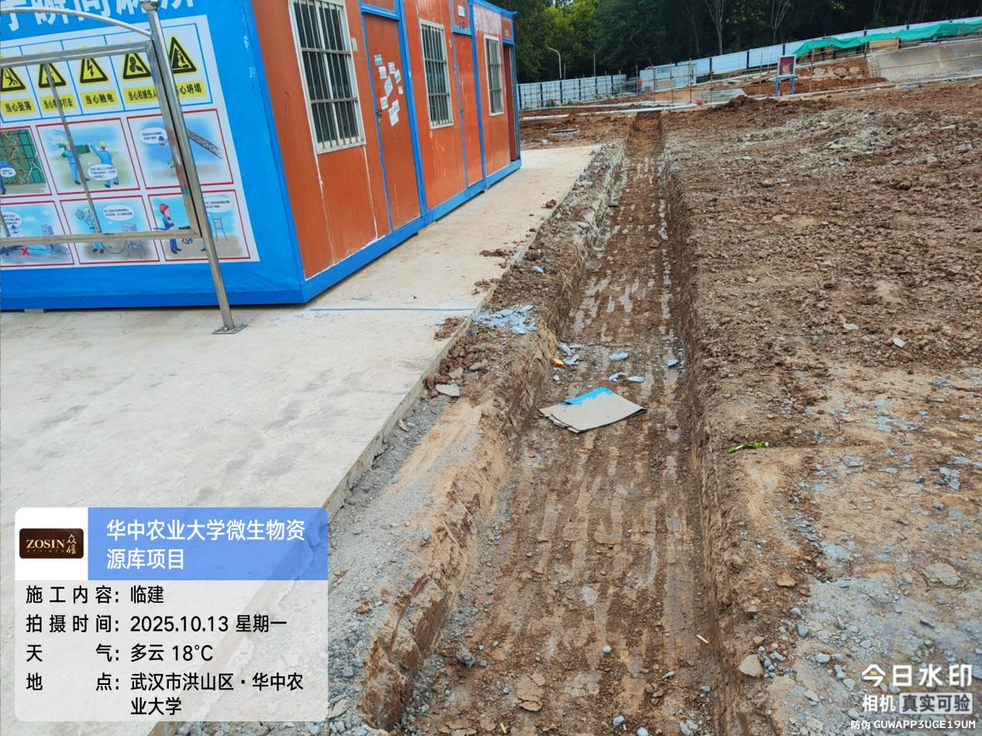
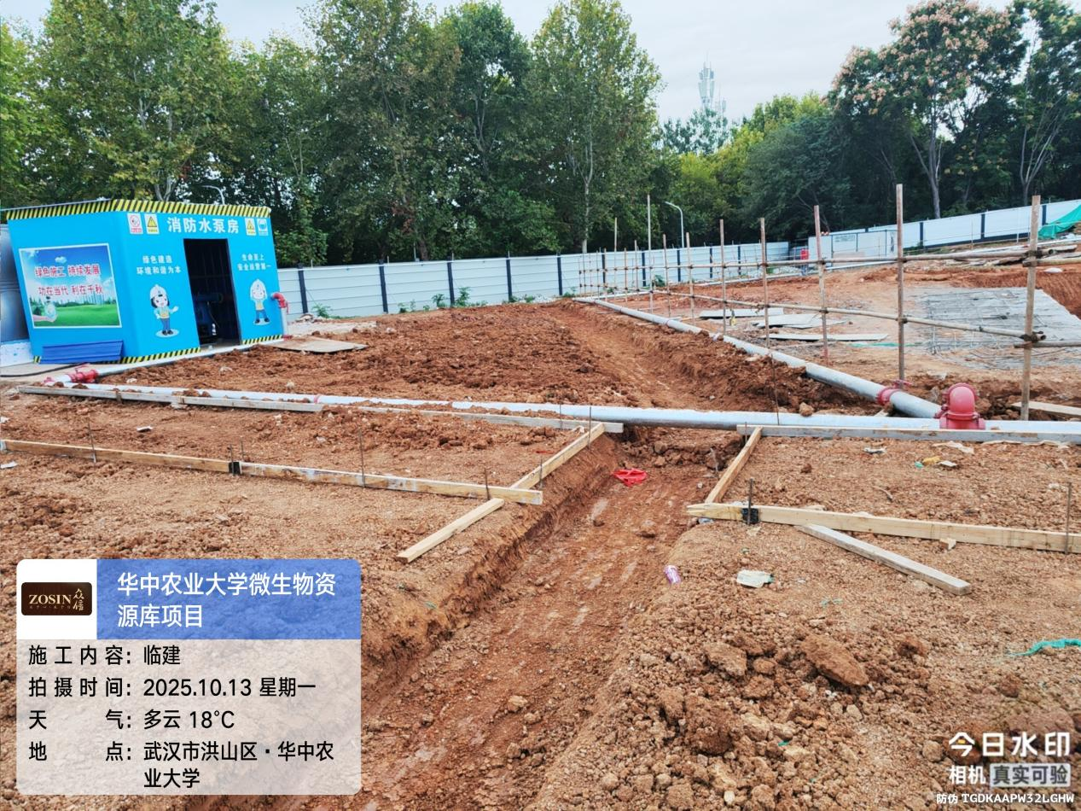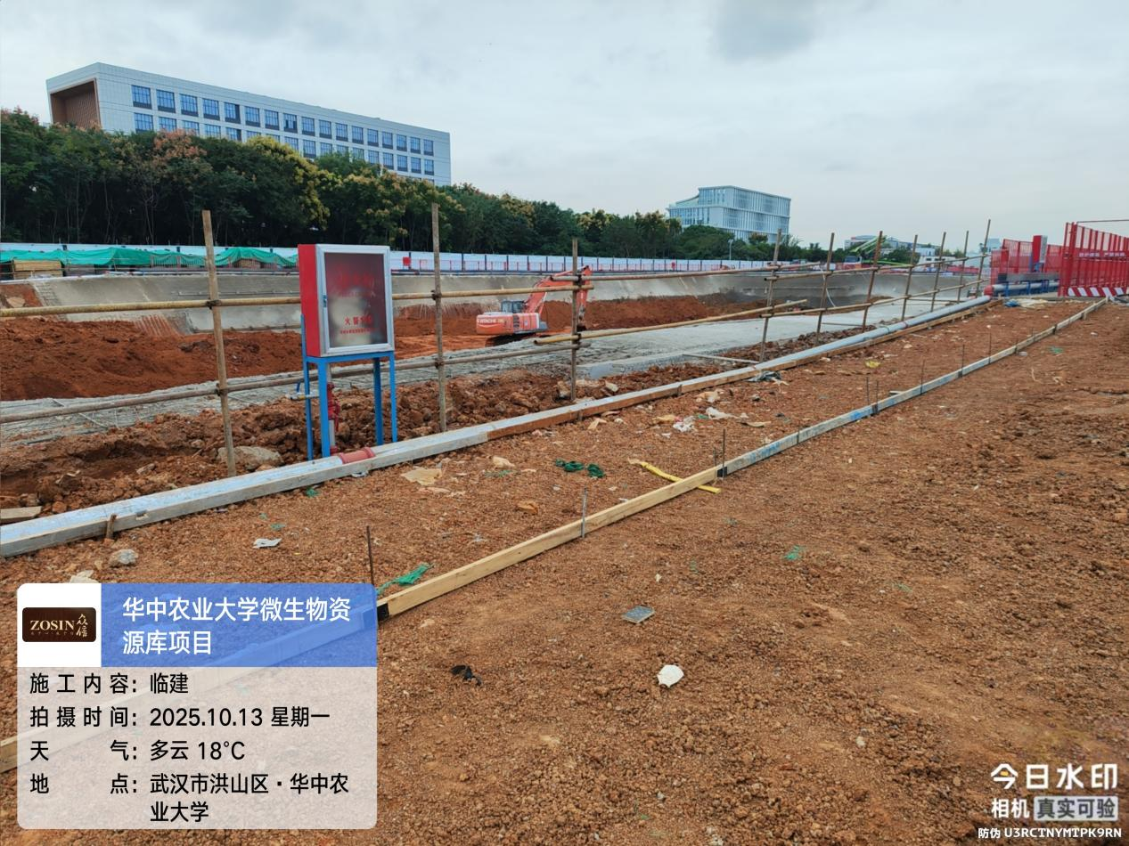
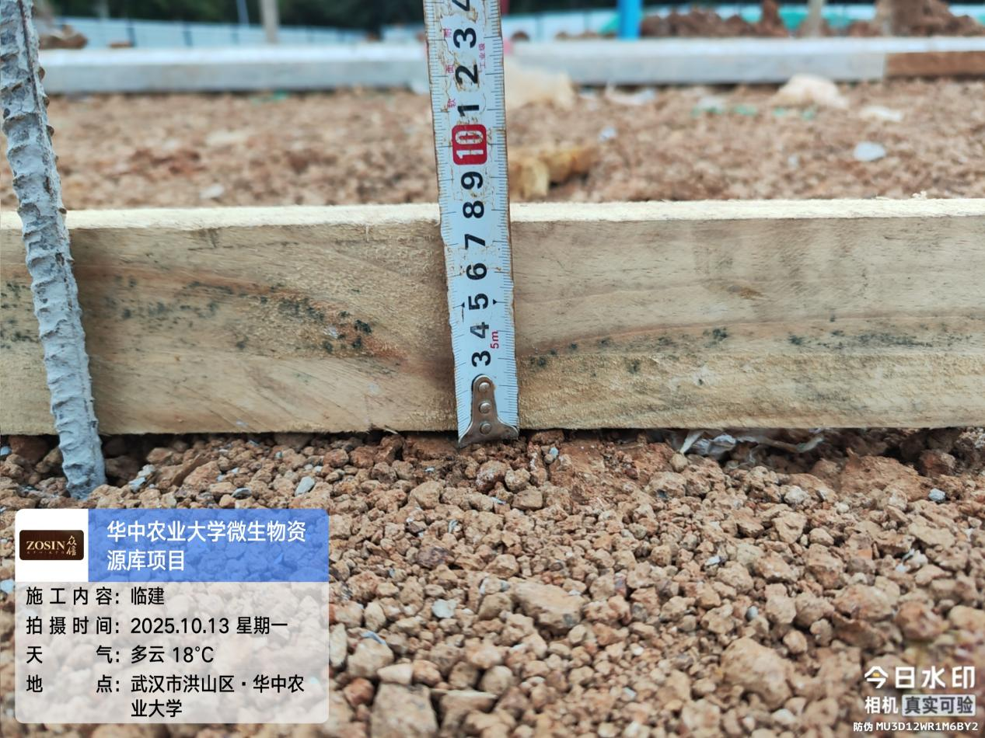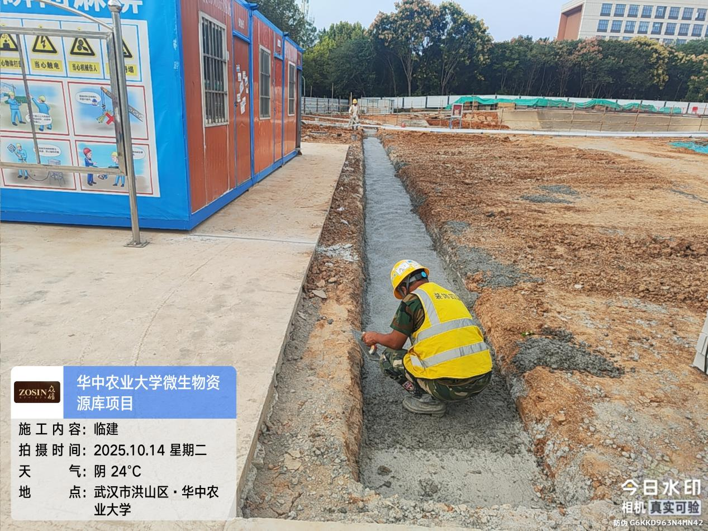
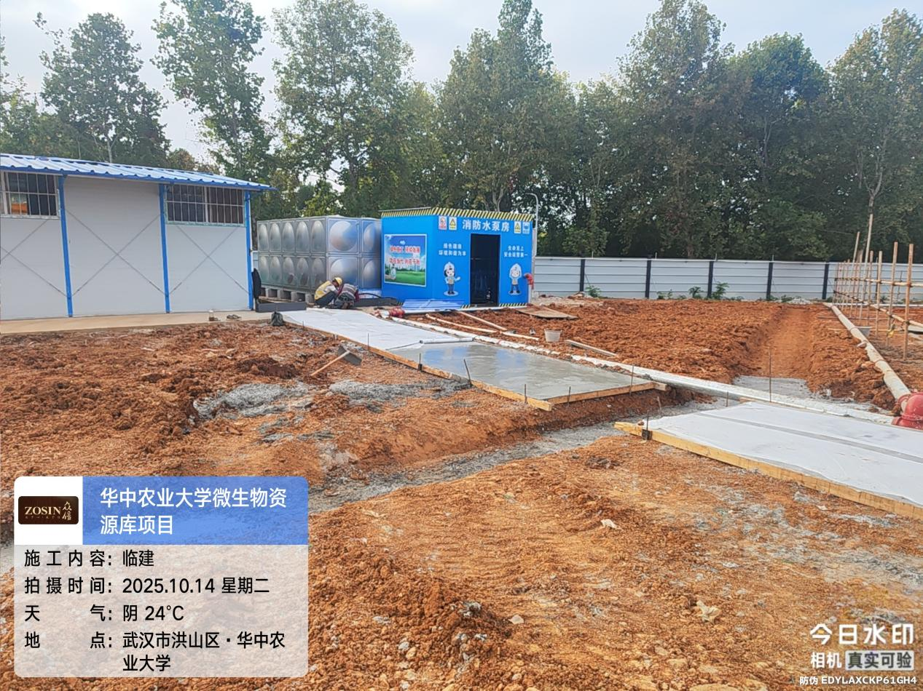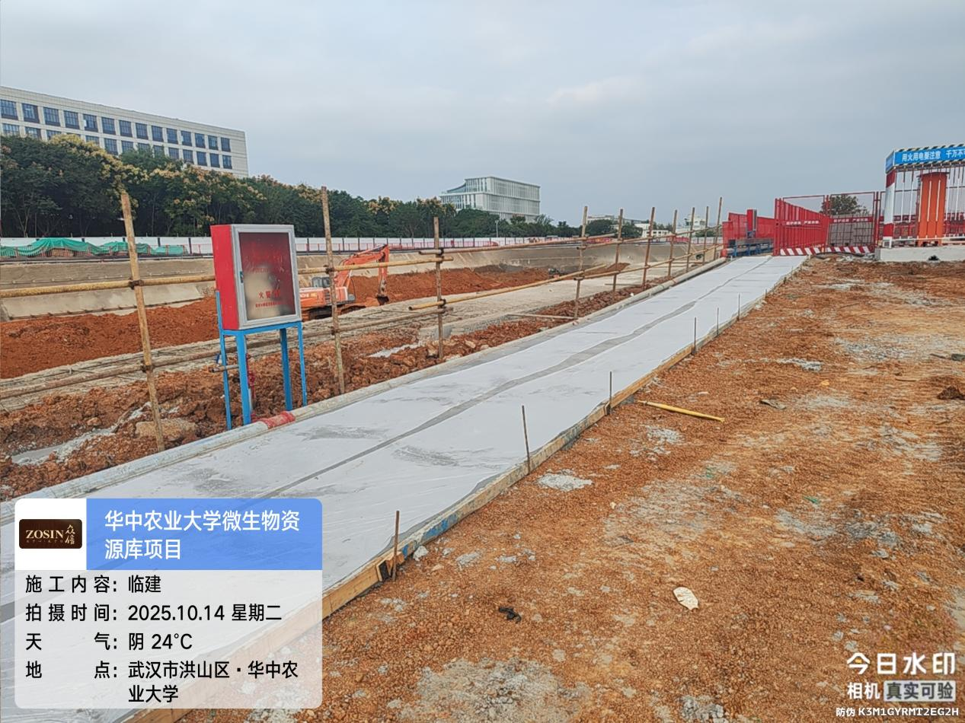
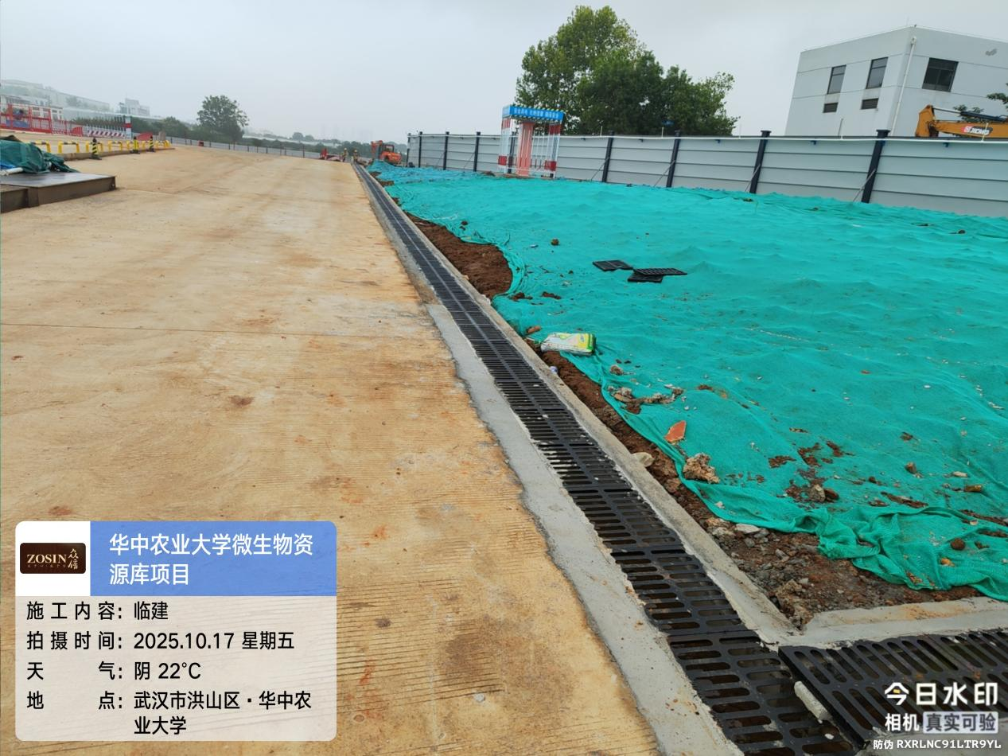
2、基坑支护
（1）、FGH段、KLM段、f4ghjAB段、PQ段、NN段坡脚钢筋网绑扎，喷射混凝土。钢筋网间距250*250mm，加强筋间距1500mm。
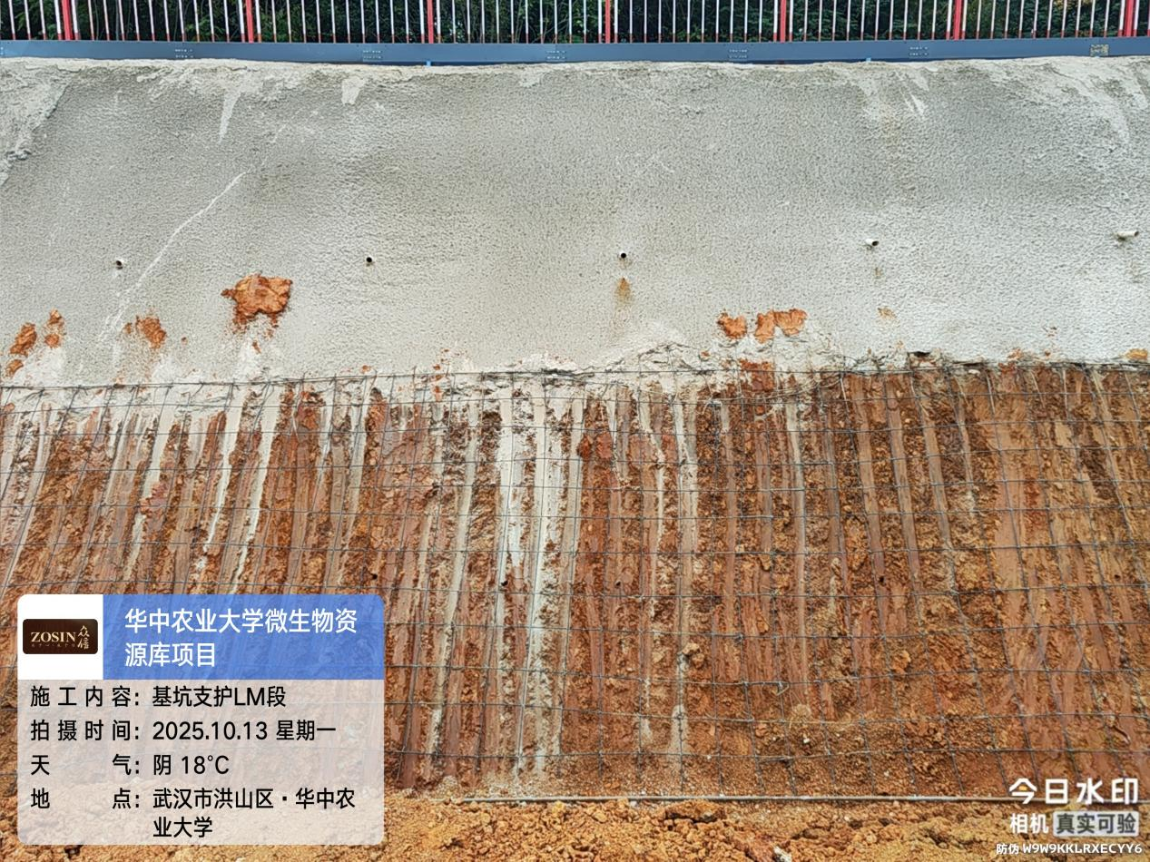
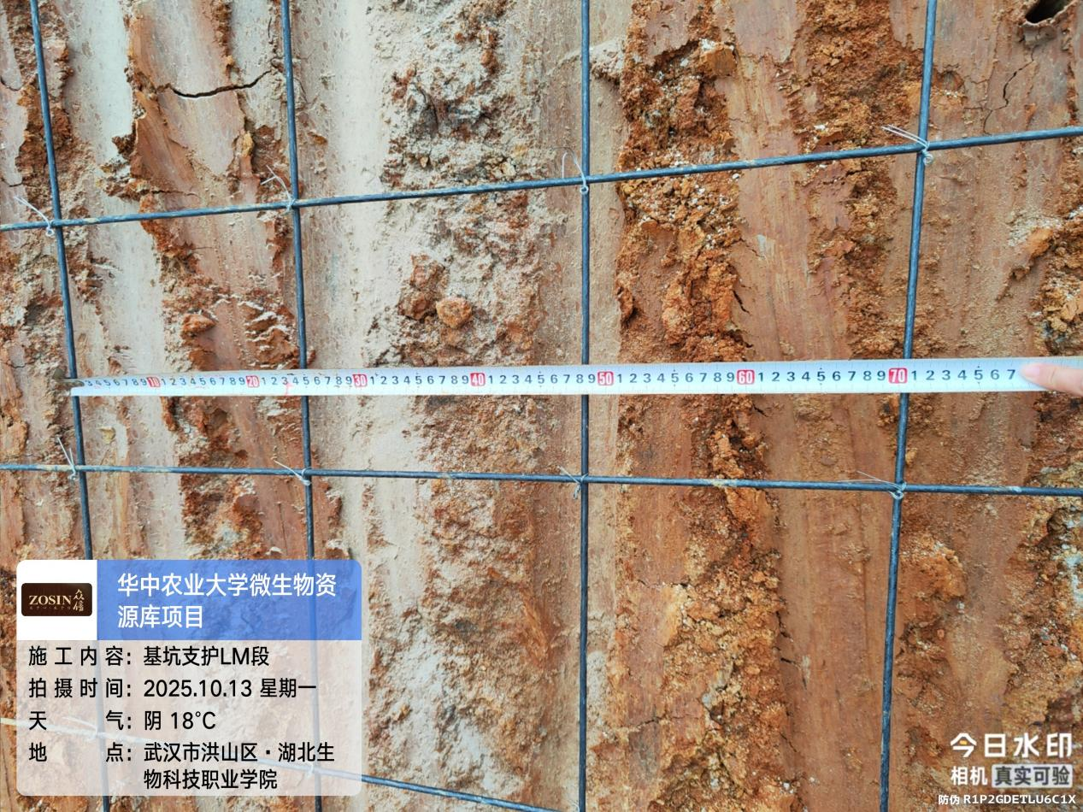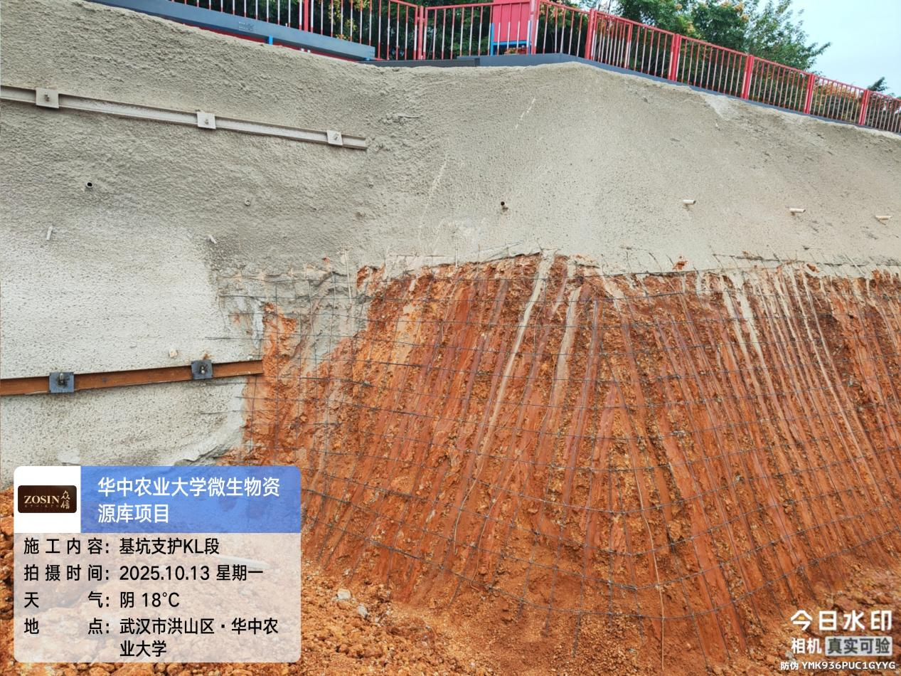
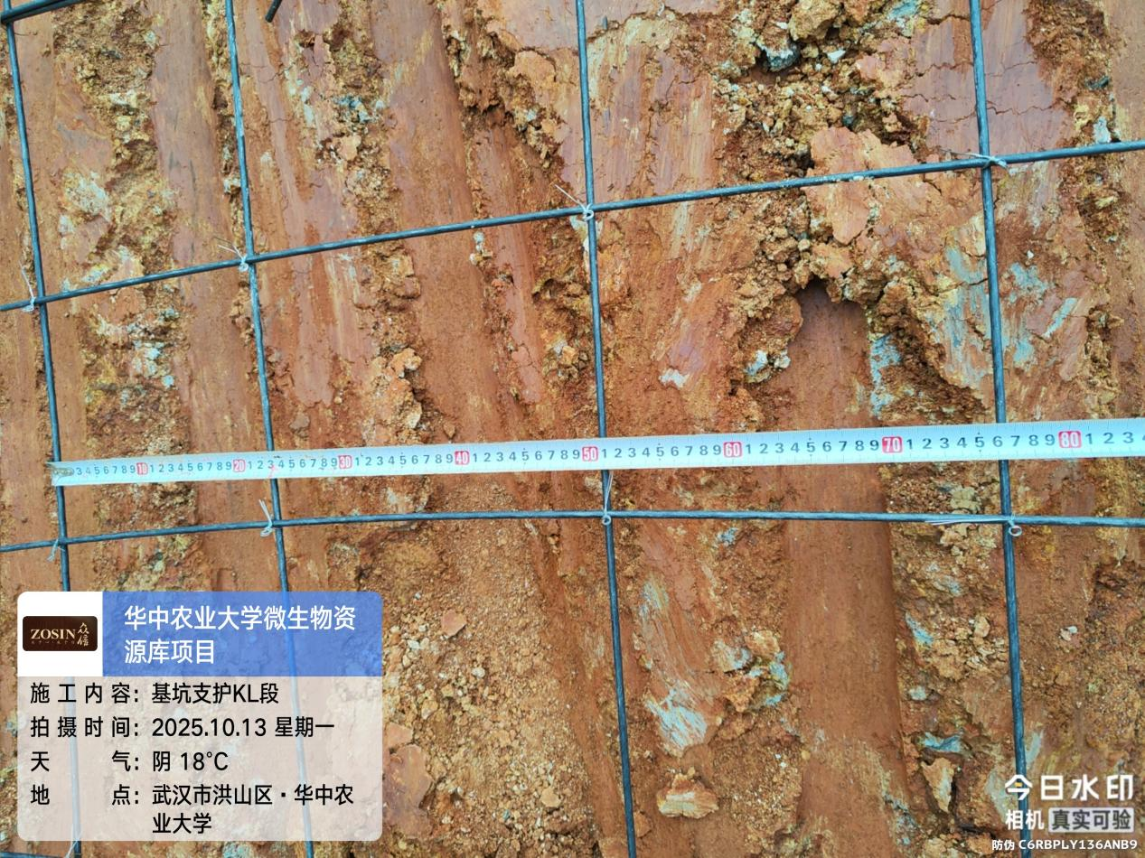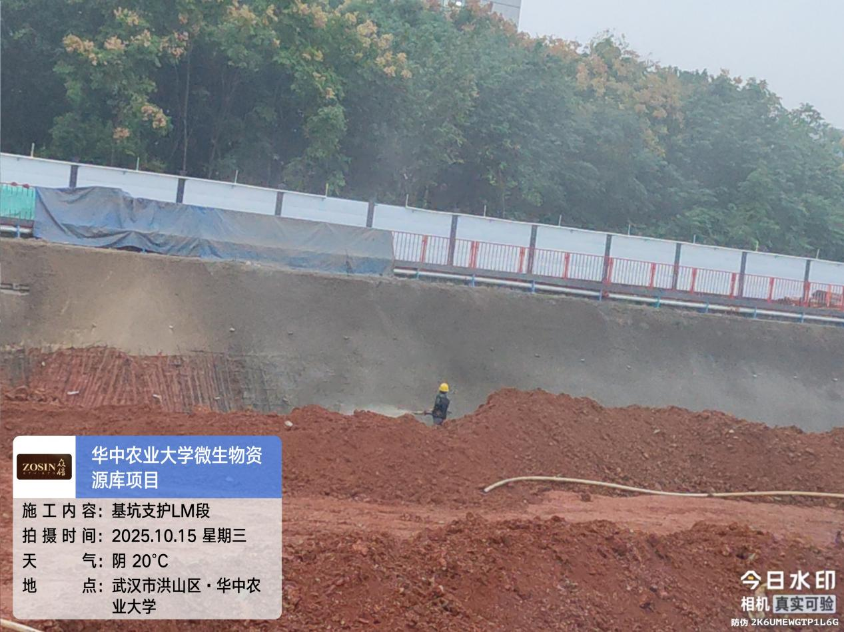
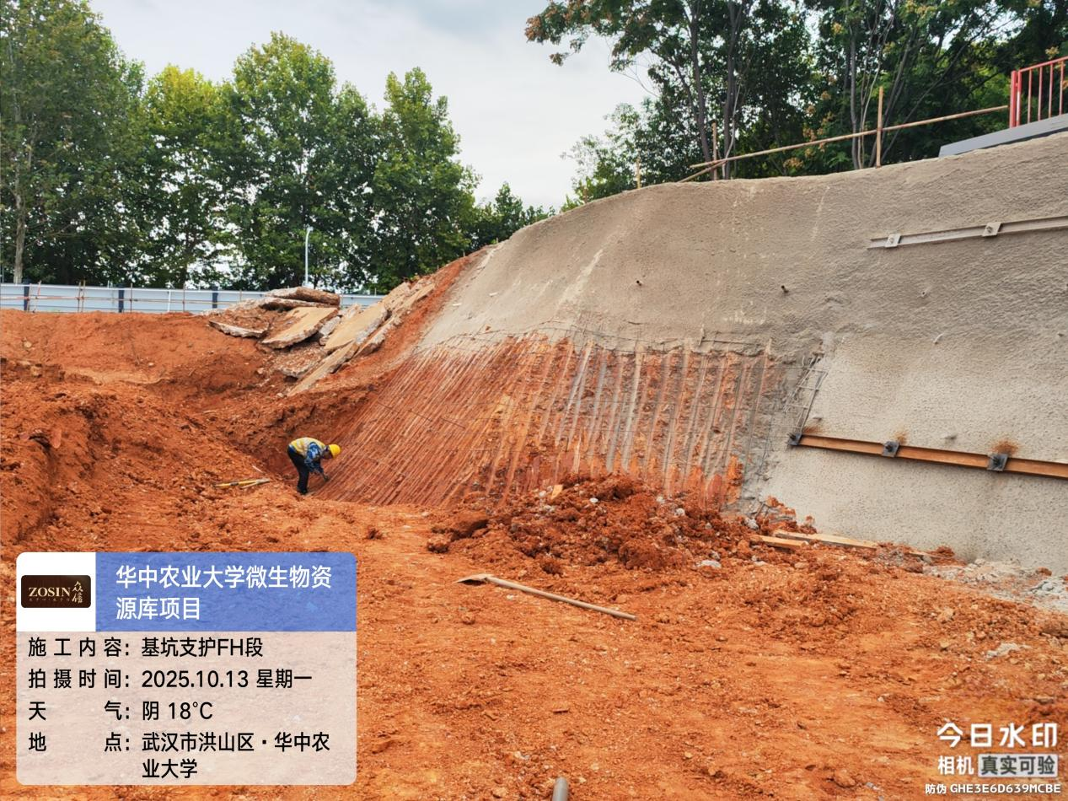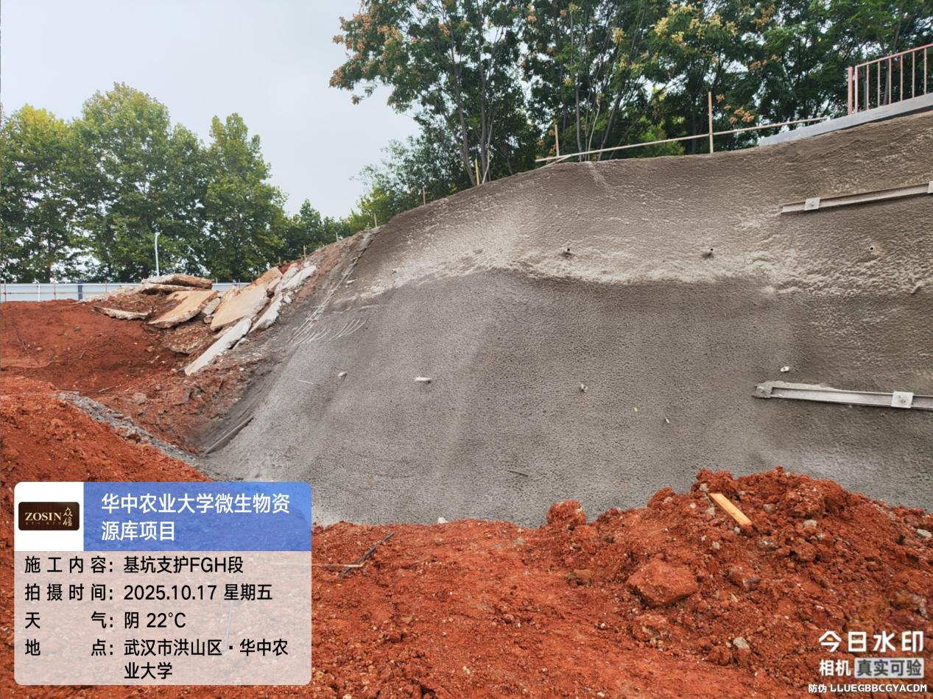
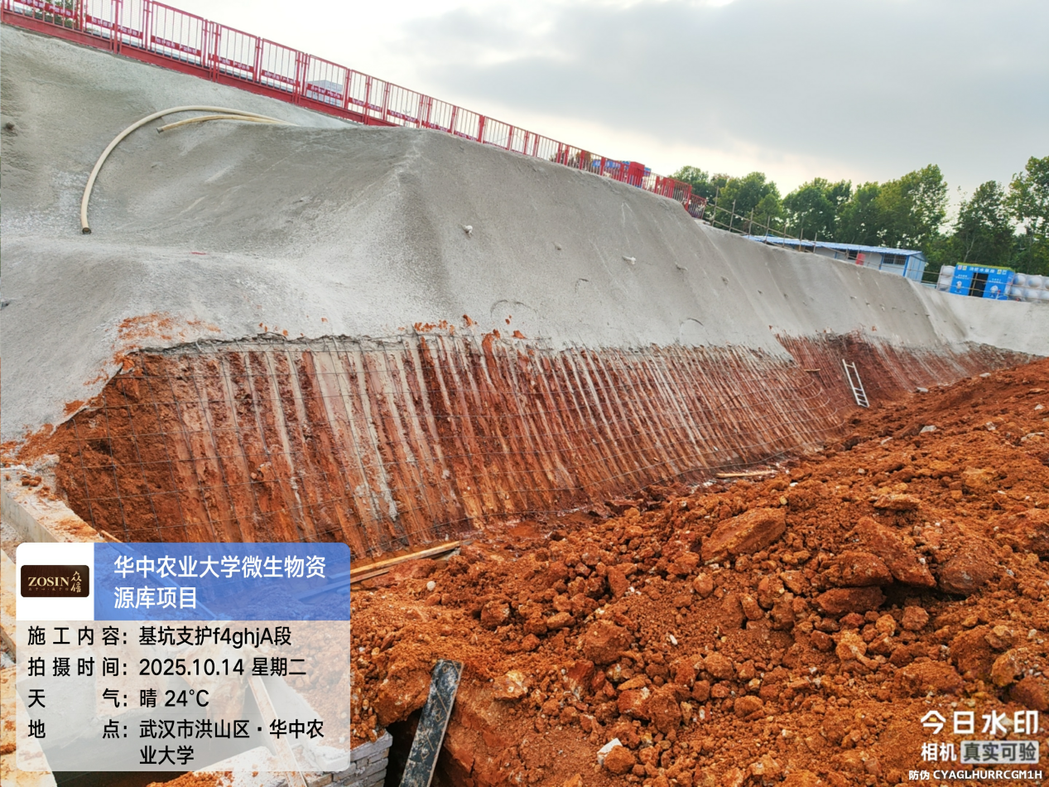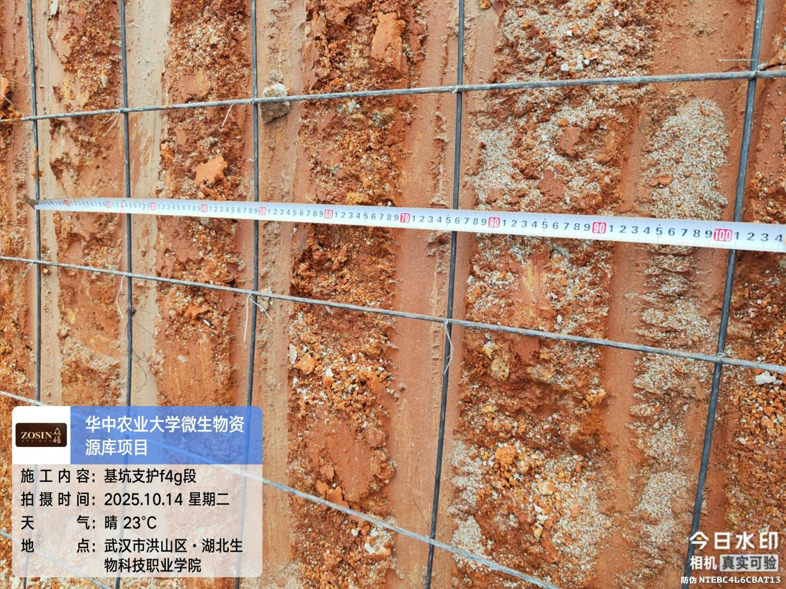
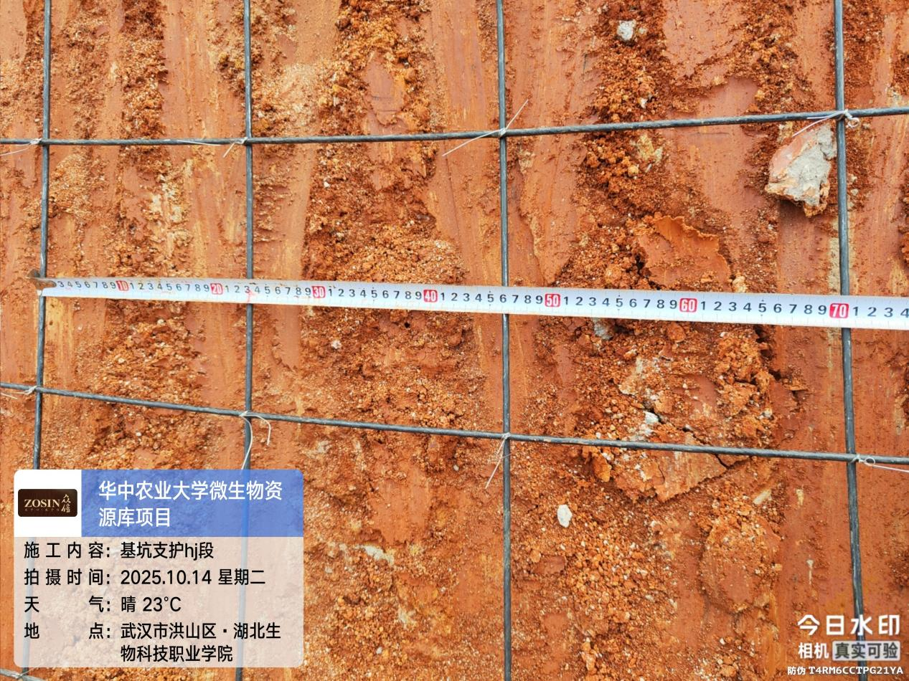
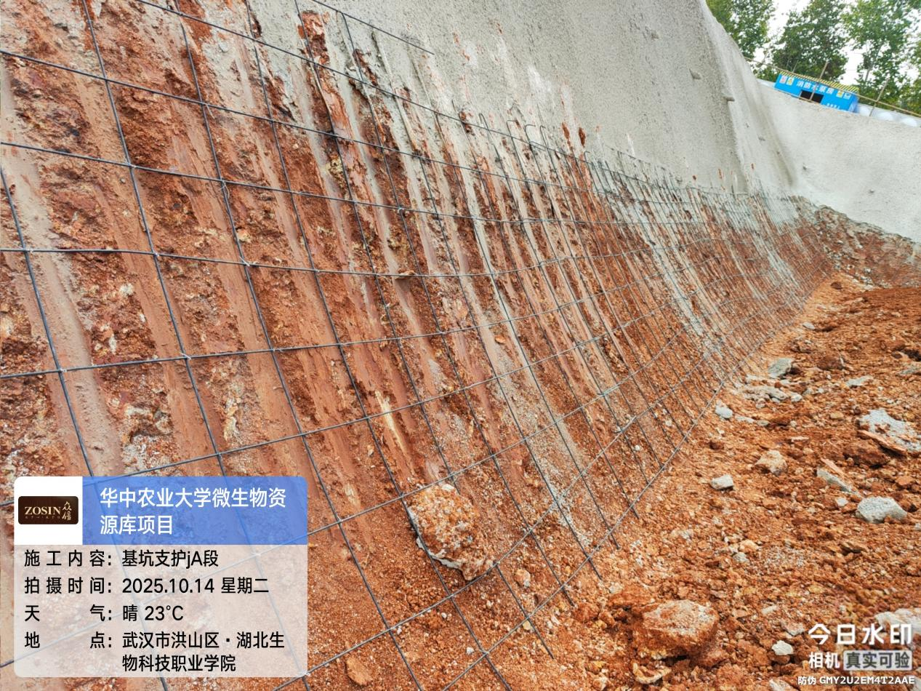

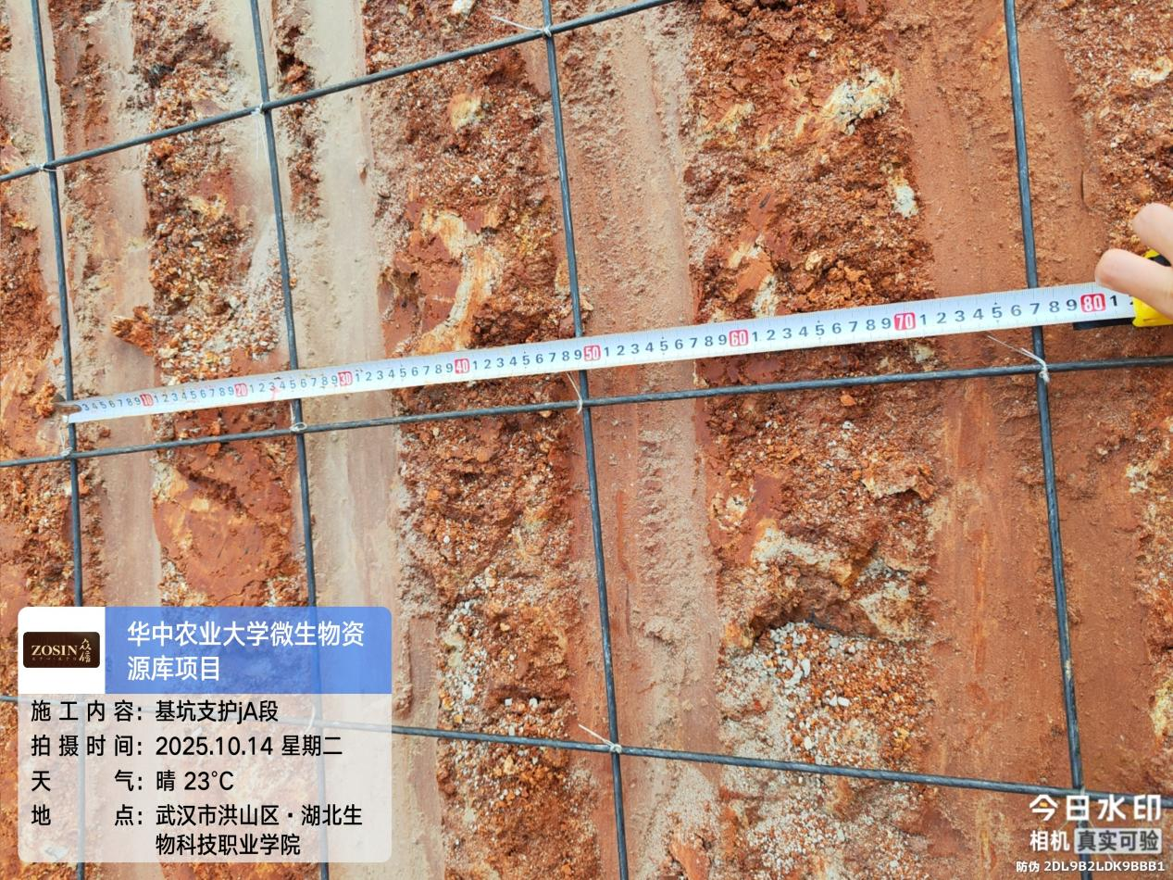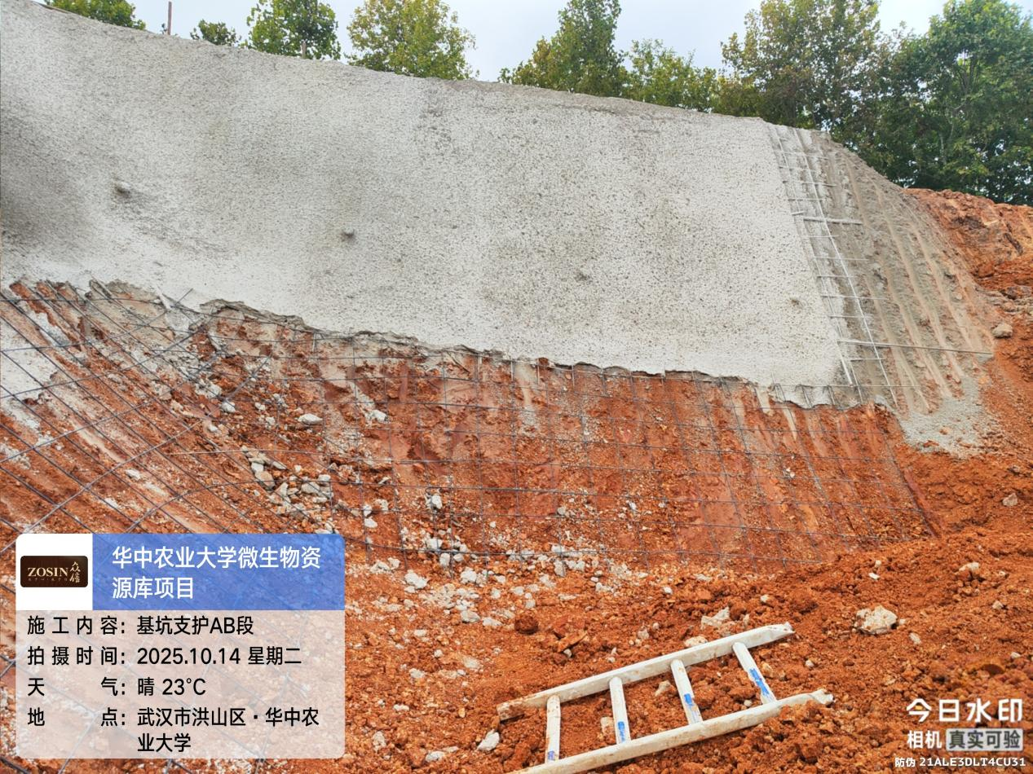

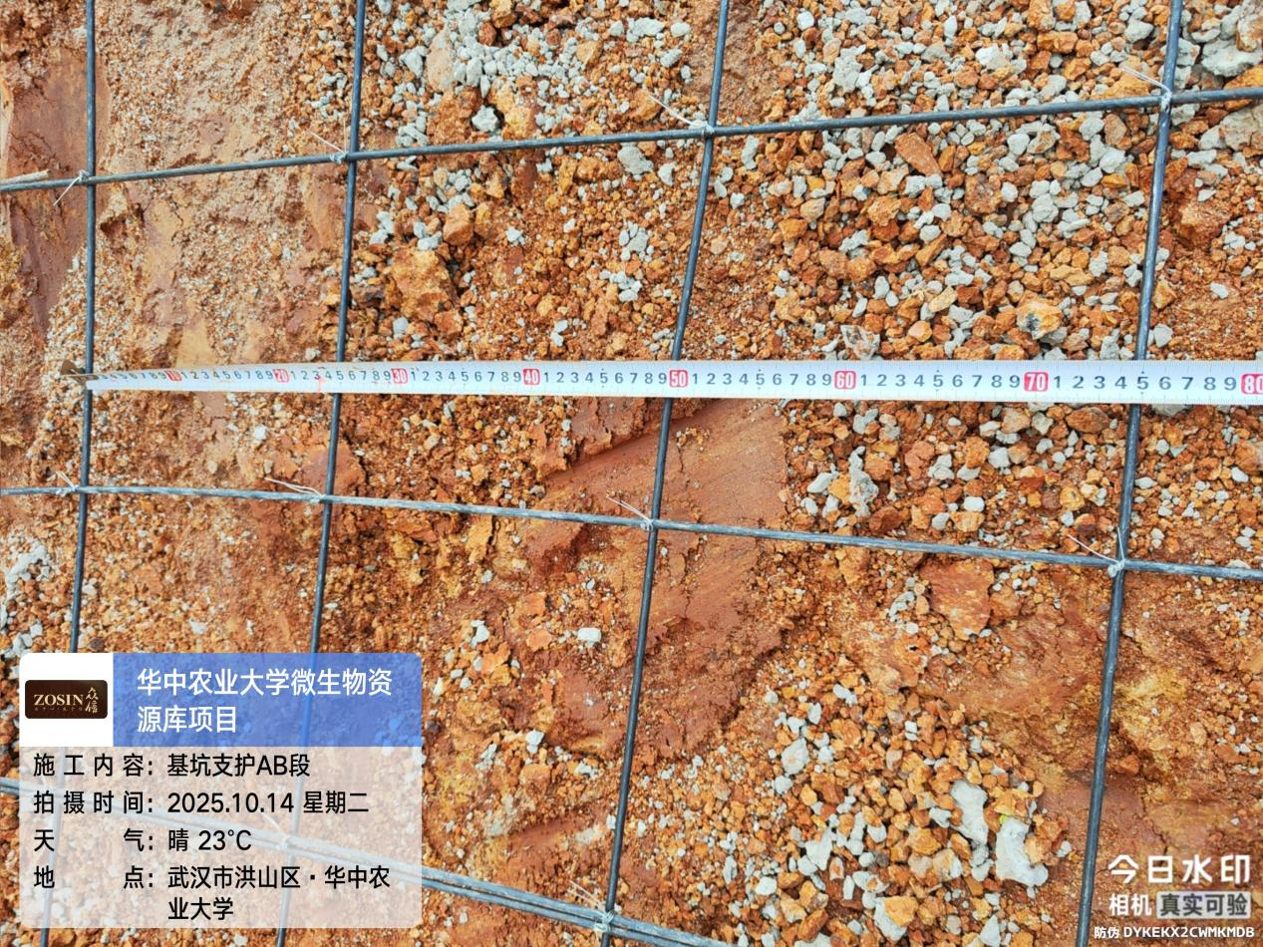
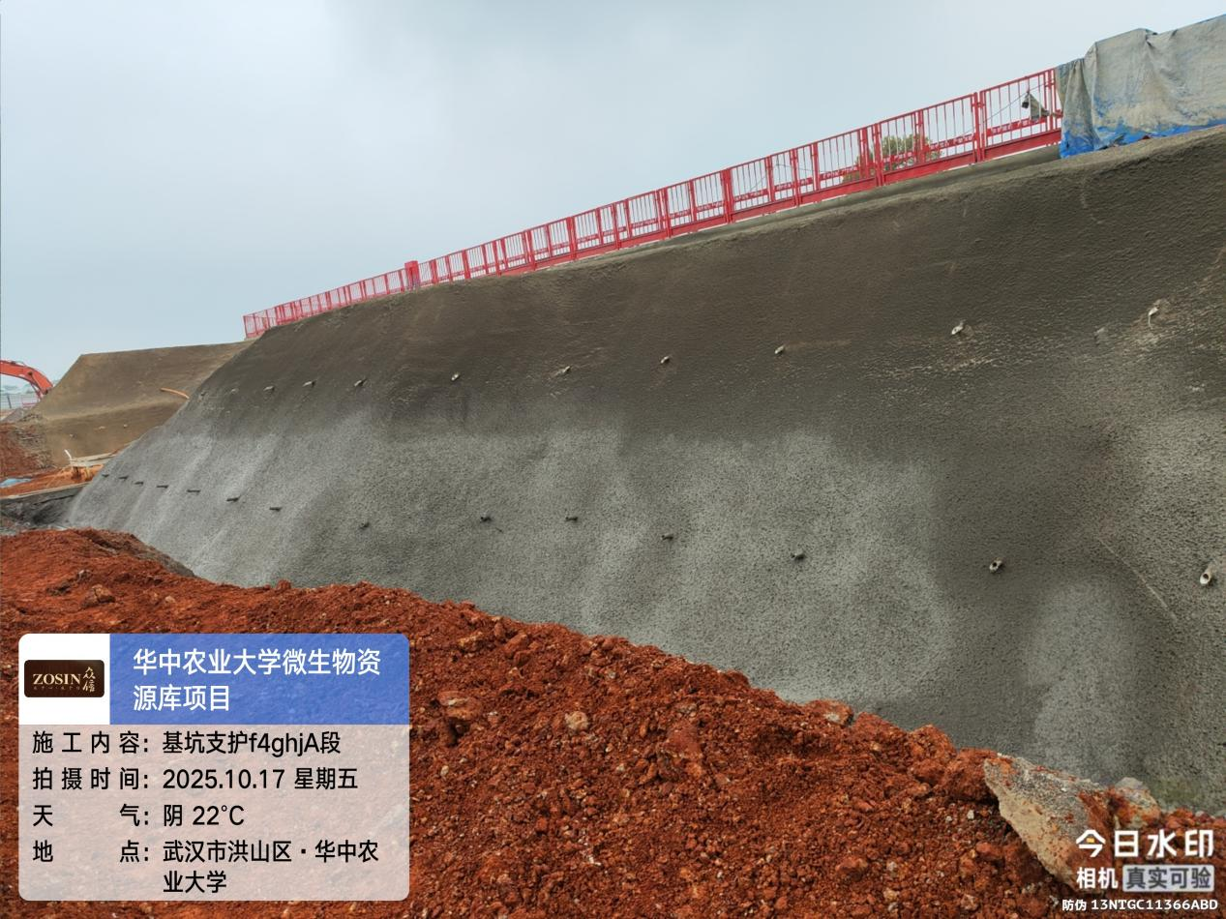

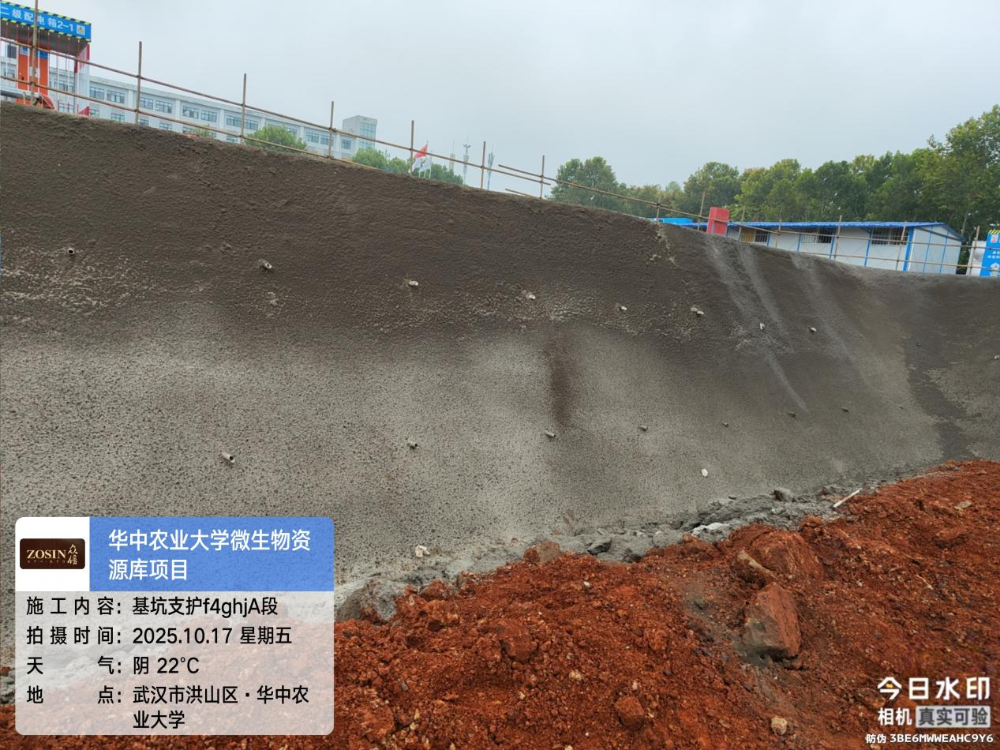
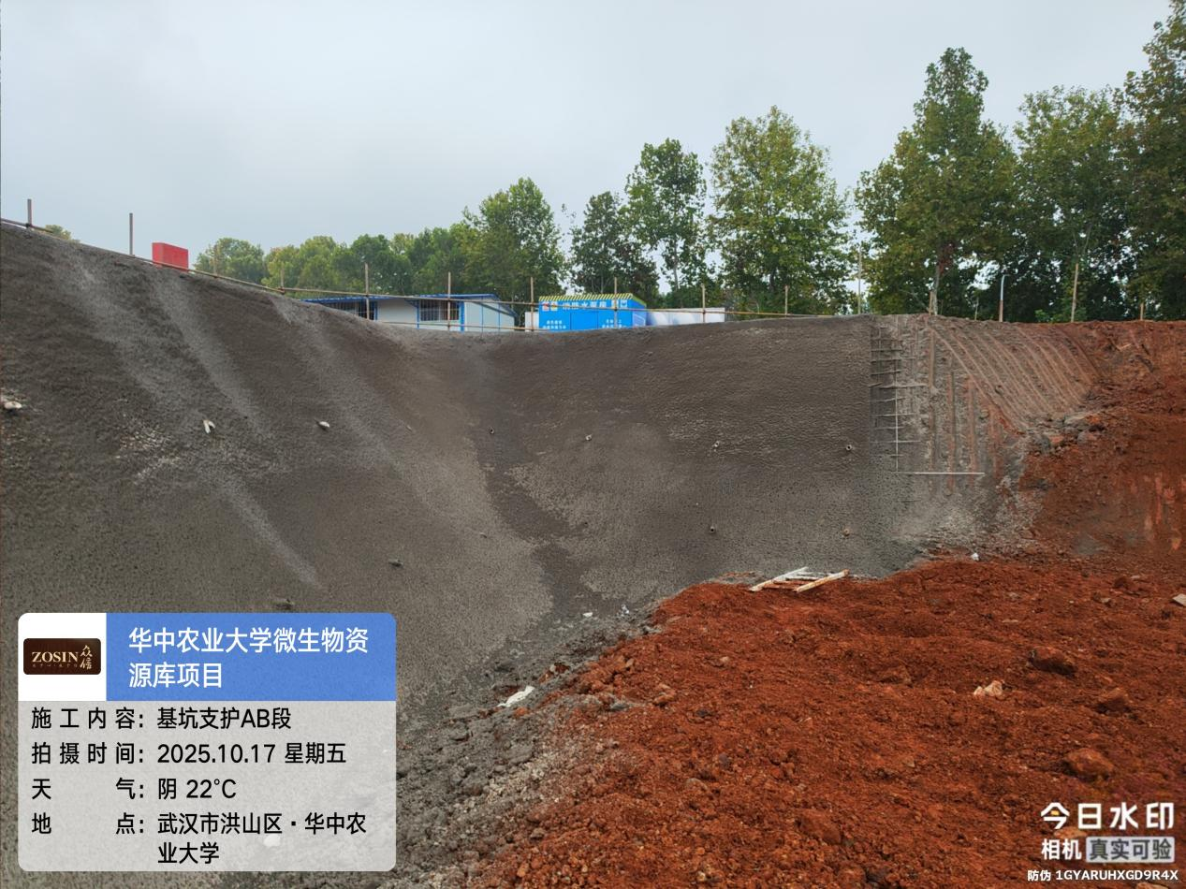

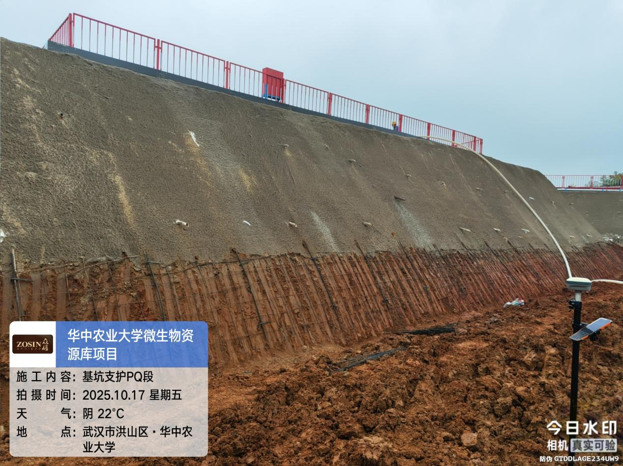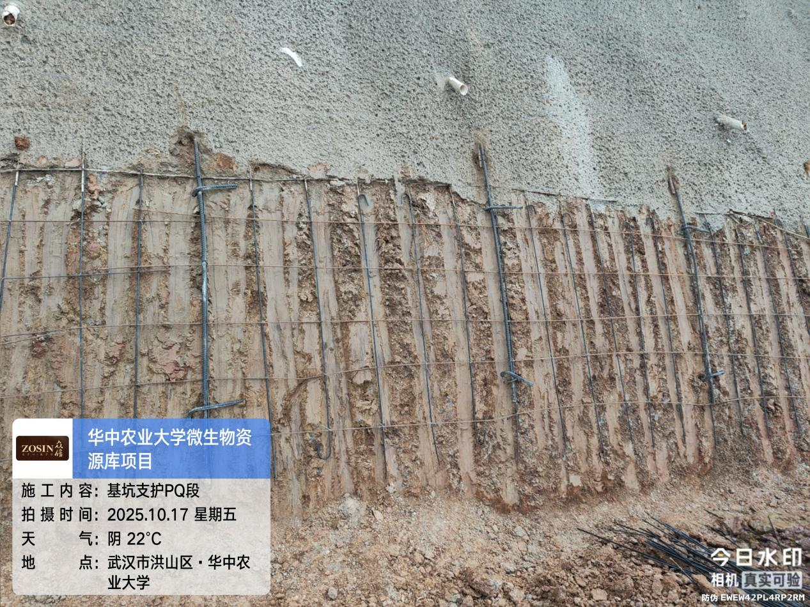

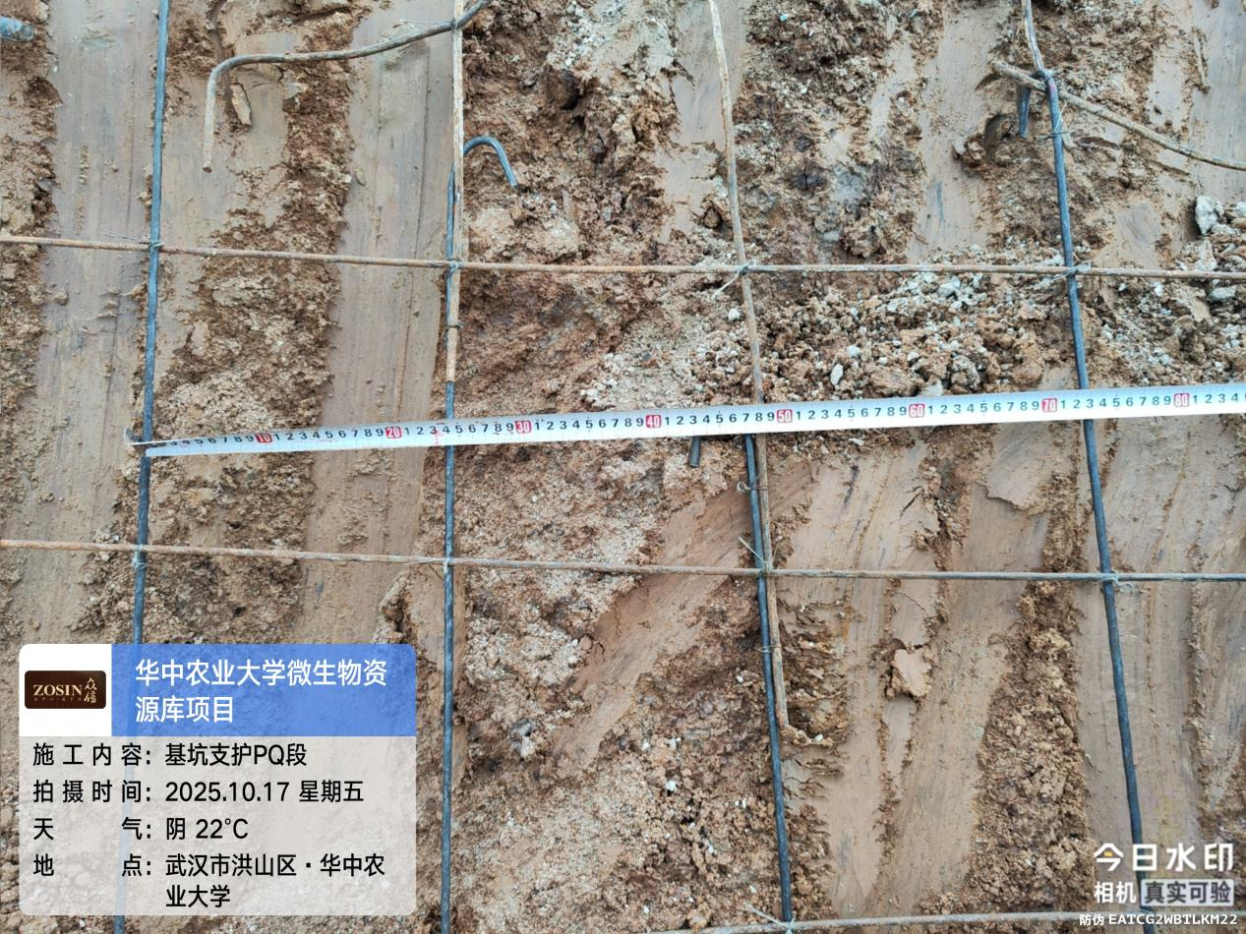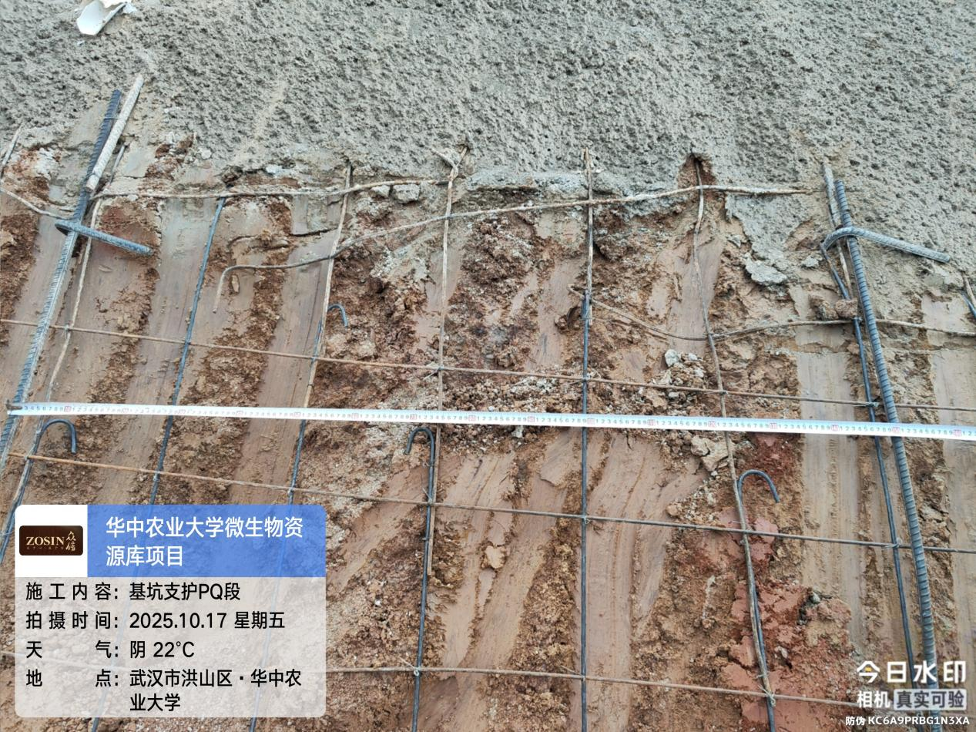
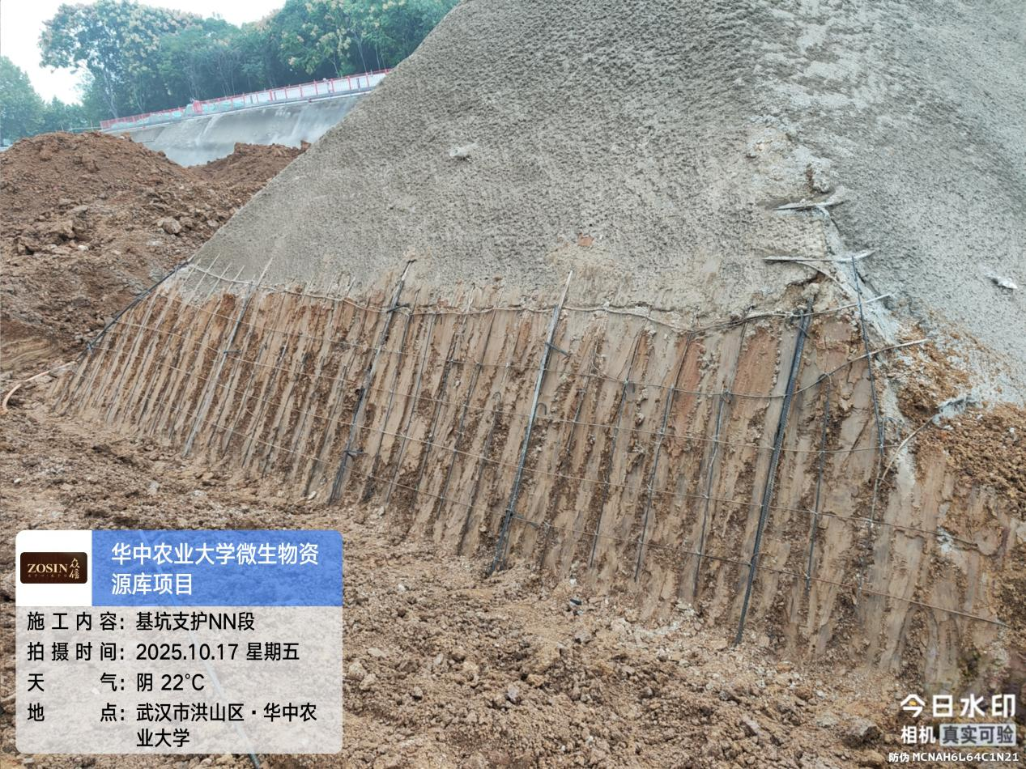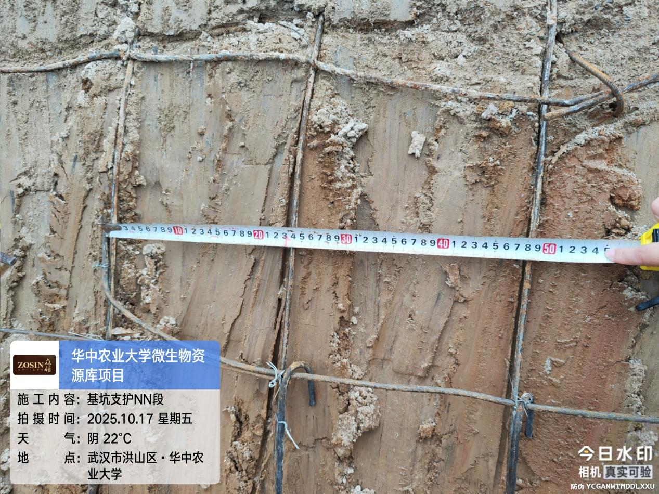

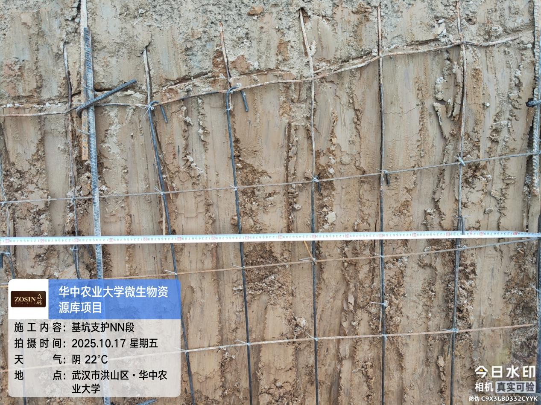

（2）、MN段、Zabc段喷射混凝土
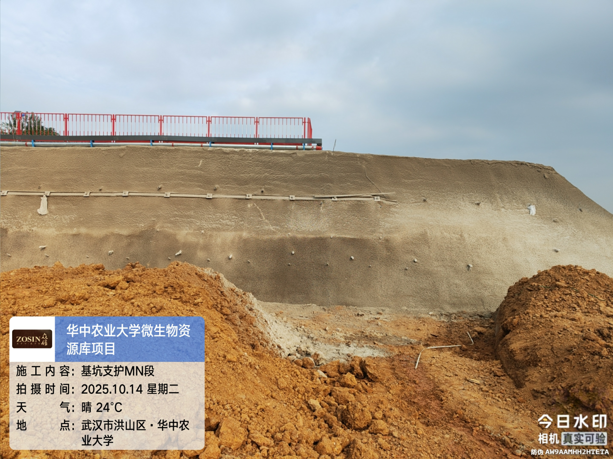
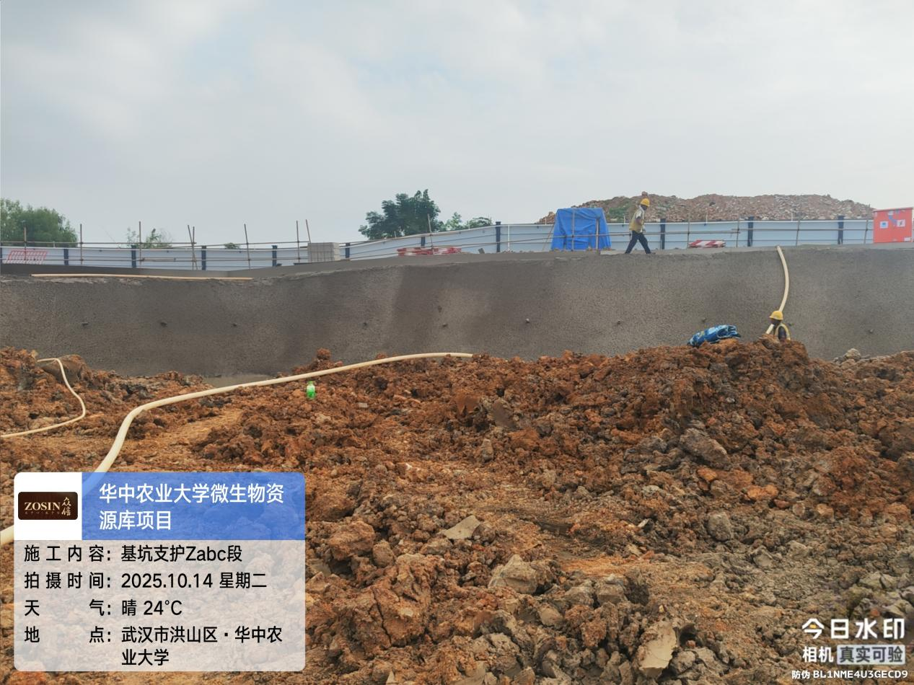

- 、塔吊基础钢筋绑扎，混凝土浇筑。钢筋直径为25，61*61根。
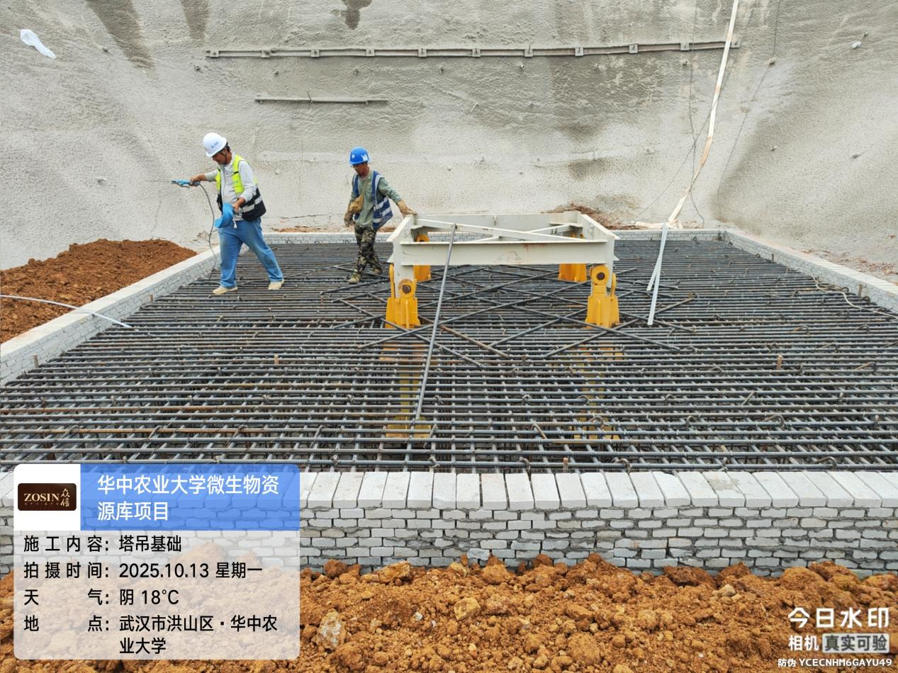
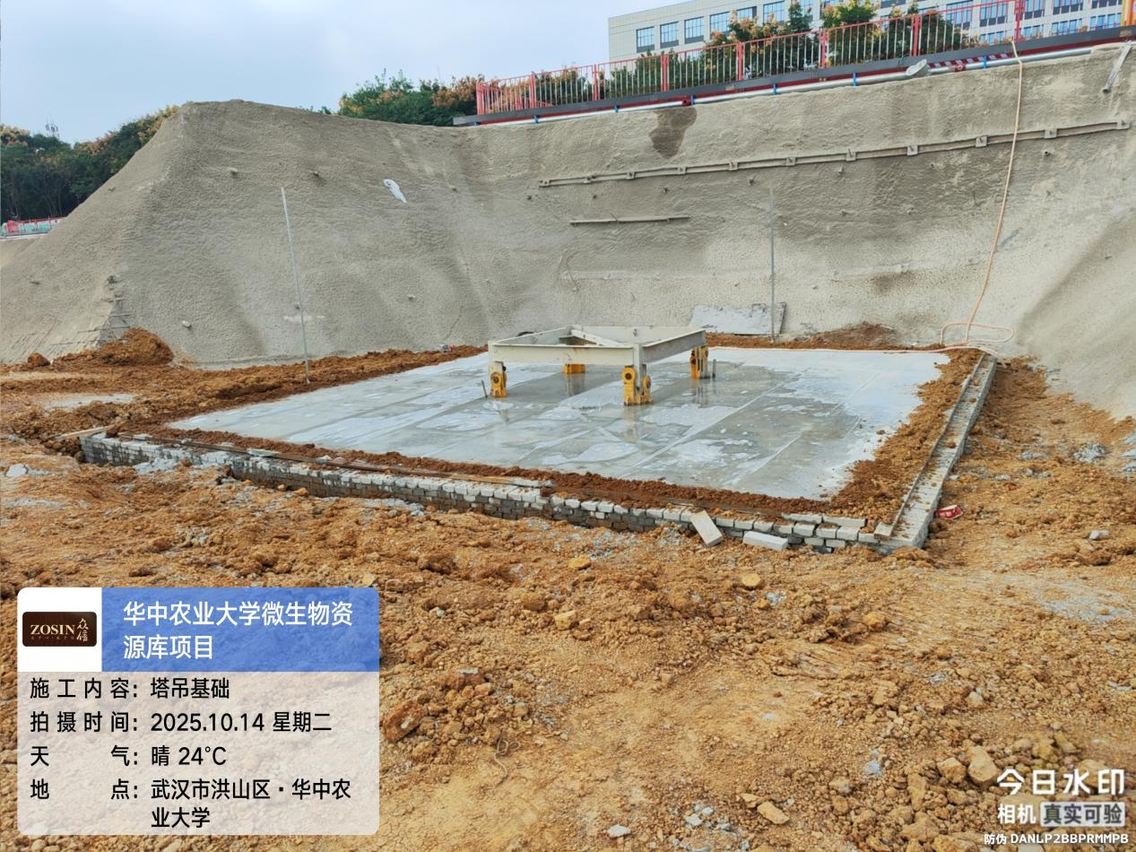

（4）、PQSR段坡顶排水沟抹灰，防护栏杆安装
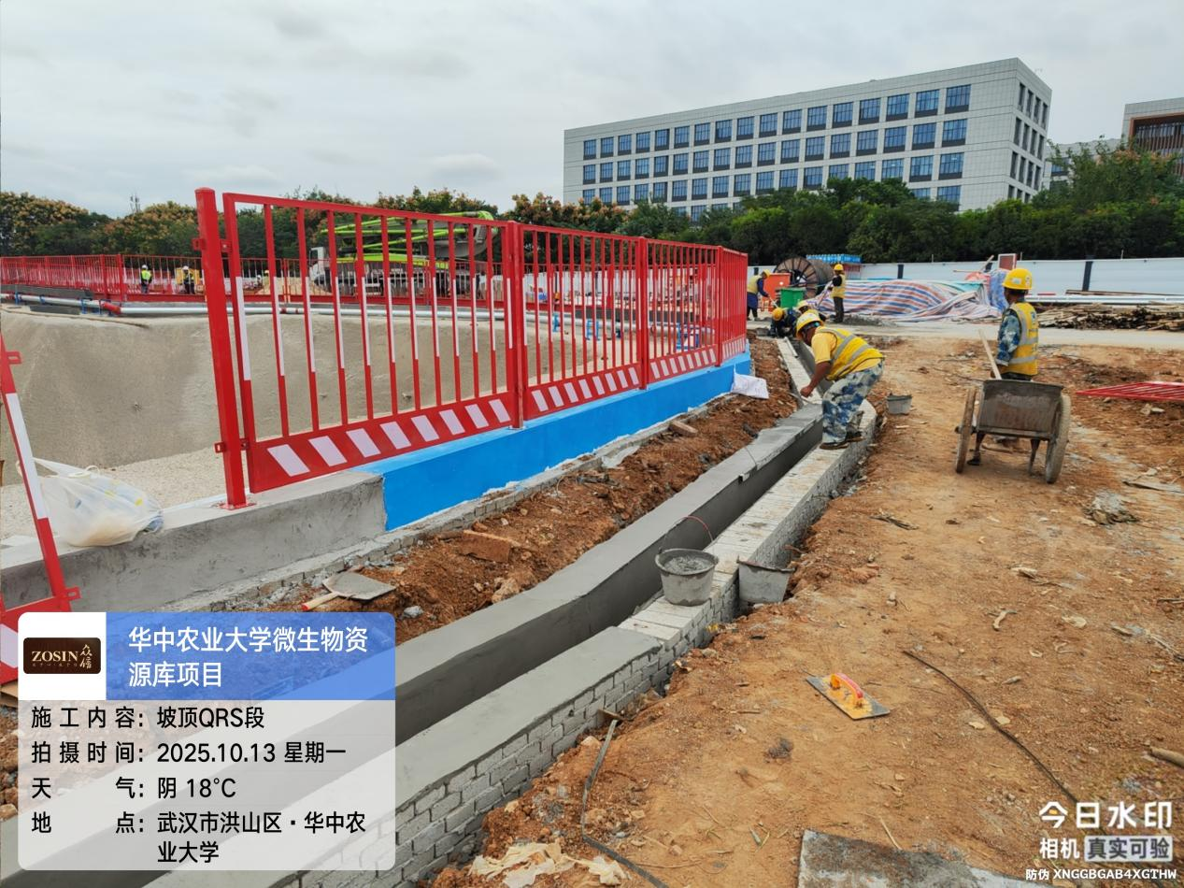
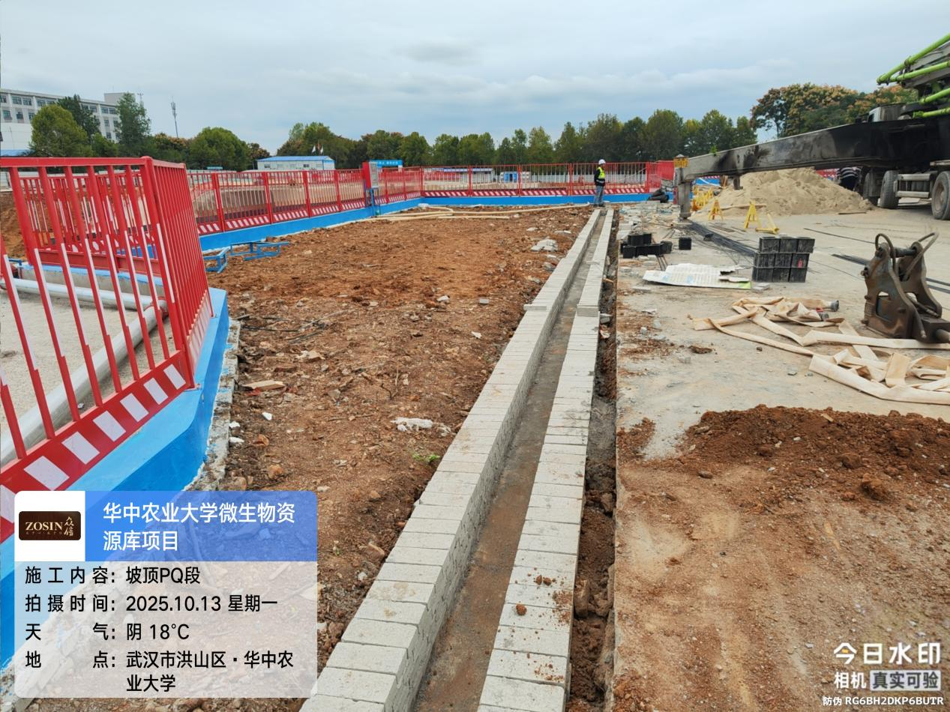

（5）、WXYZ段坡顶排水沟砌筑，防护栏杆安装
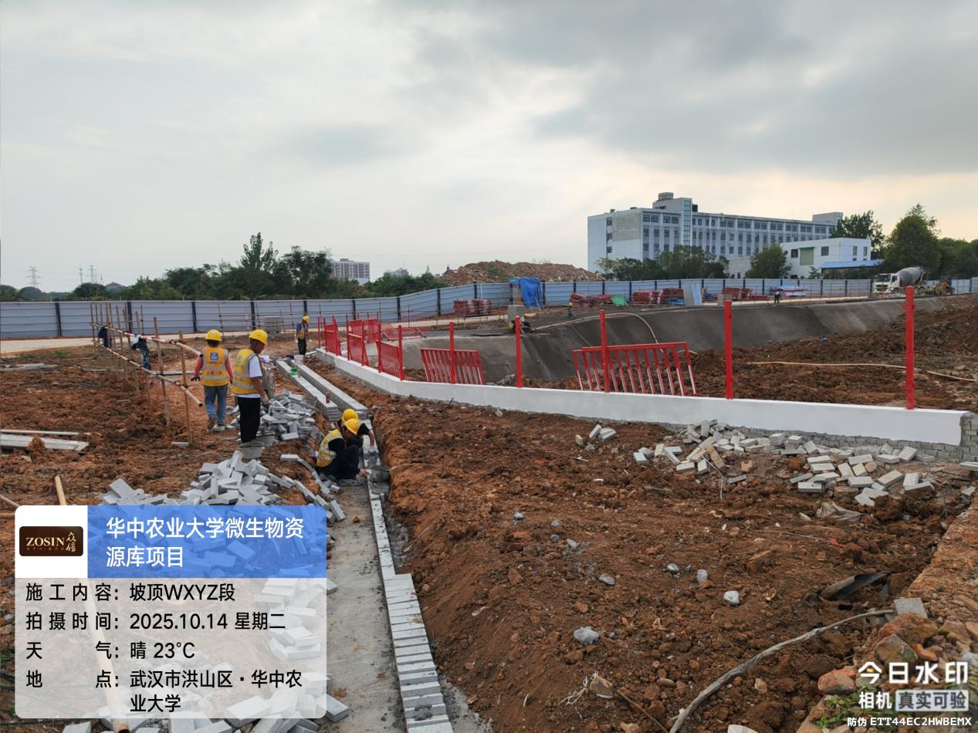
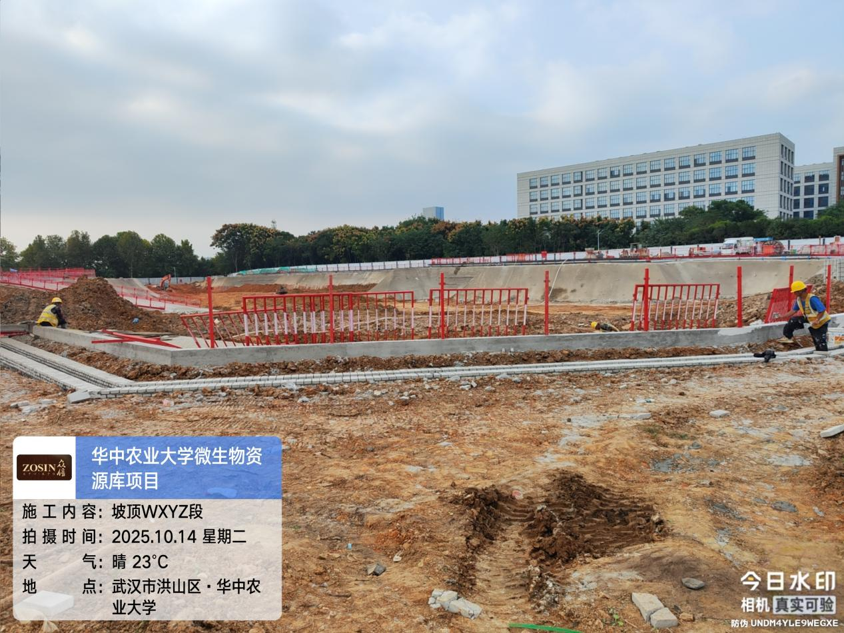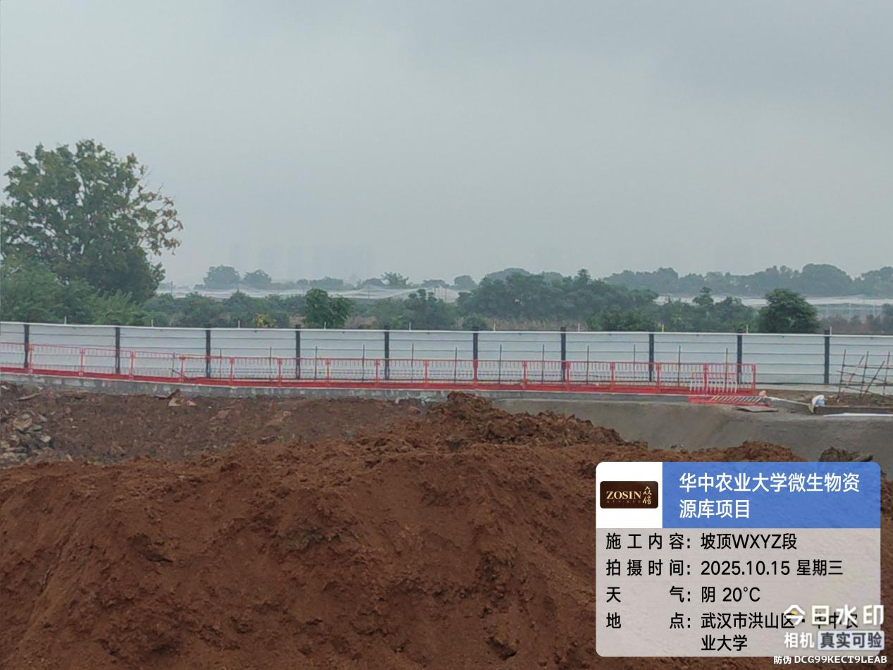
（6）、Zabcdd’段挡水坎压顶混凝土浇筑，排水沟垫层混凝土浇筑，排水沟砌筑，防护栏杆安装
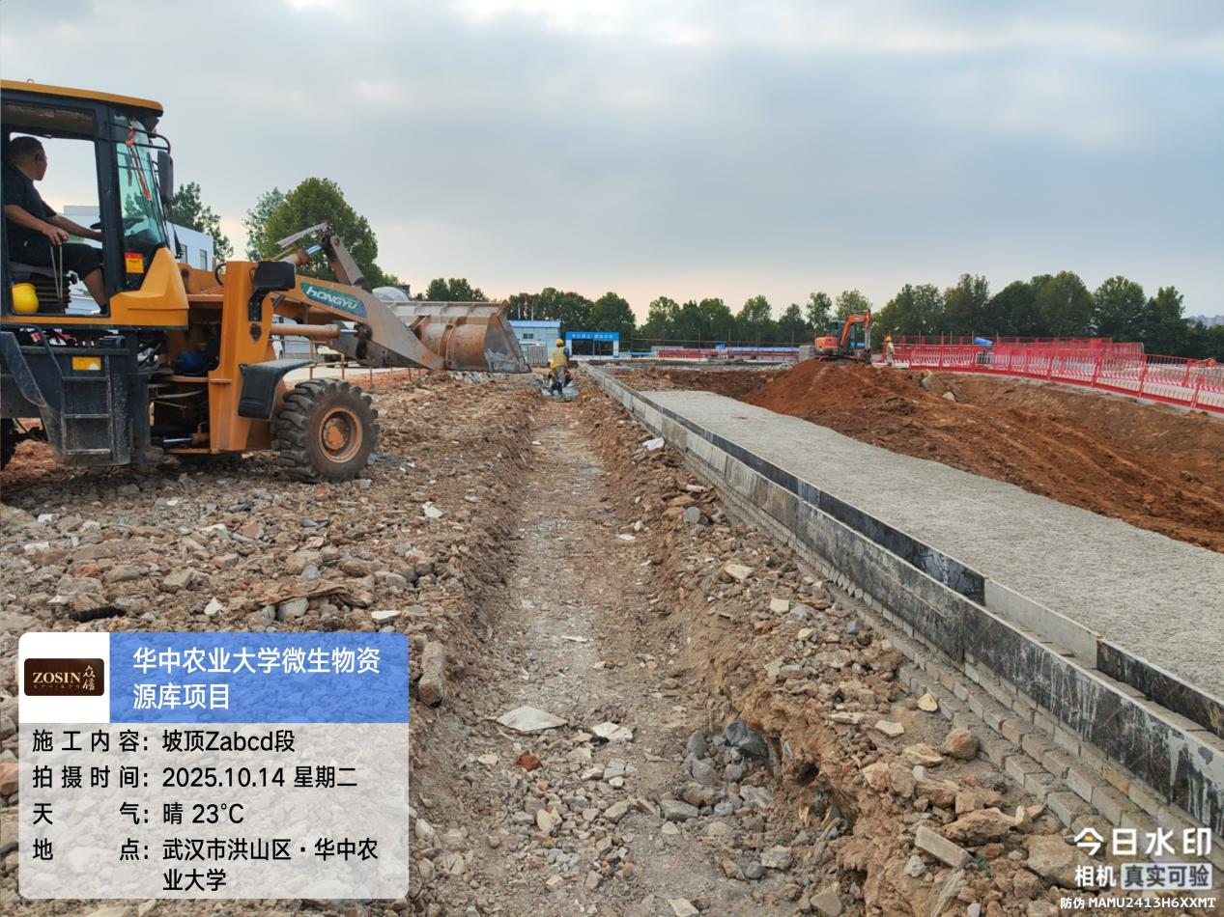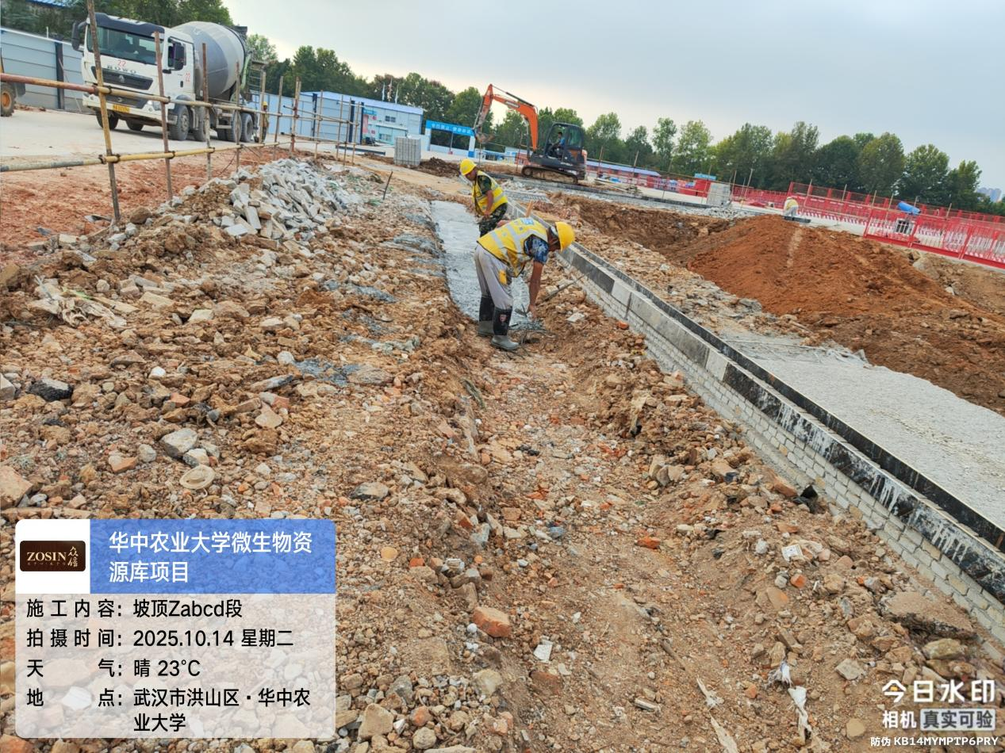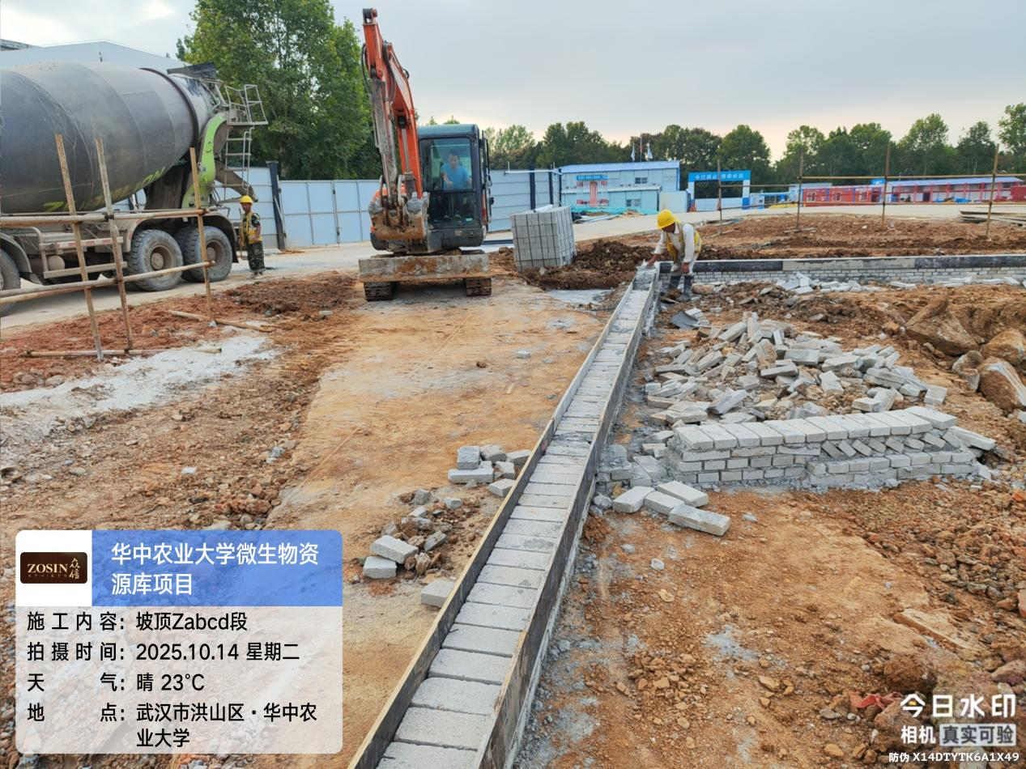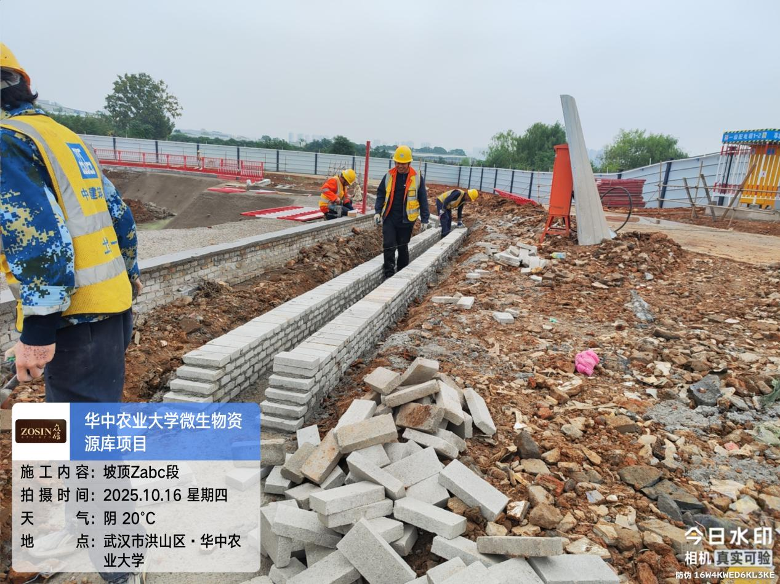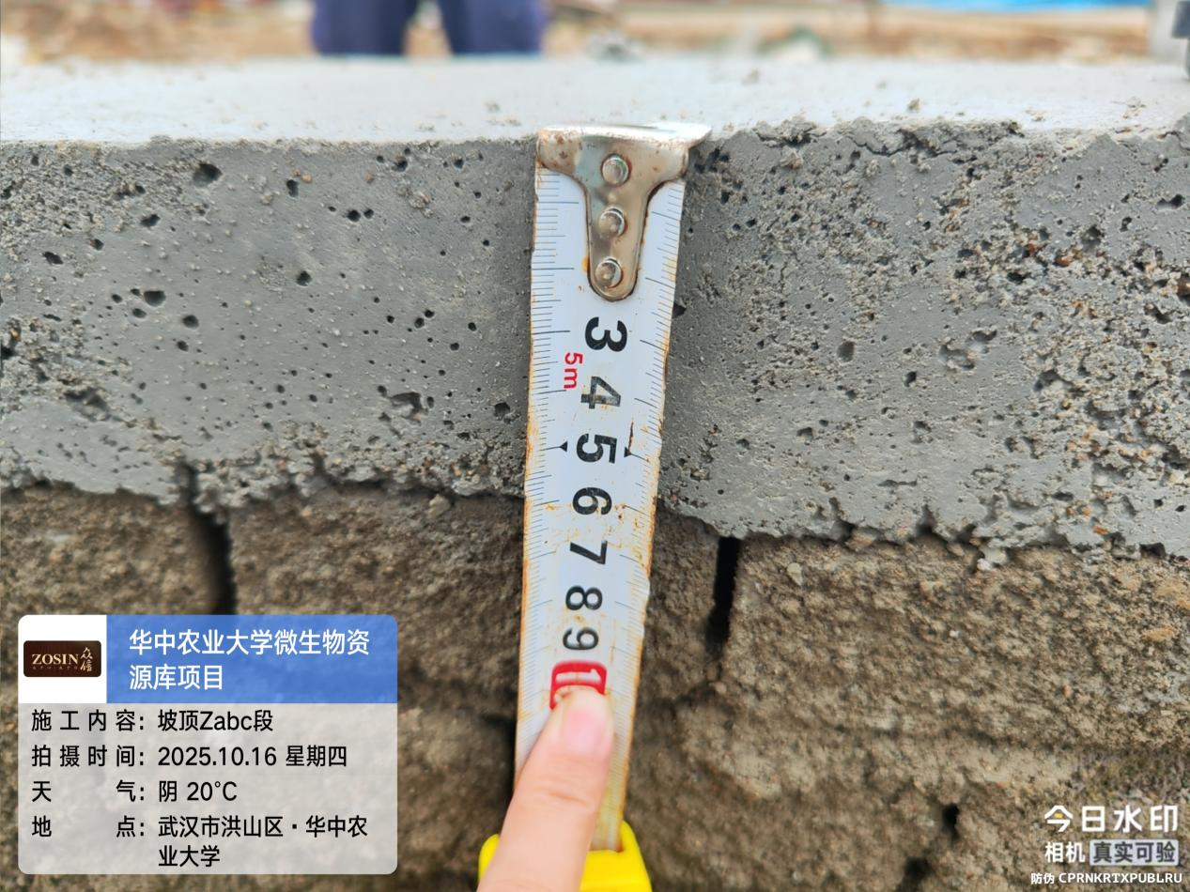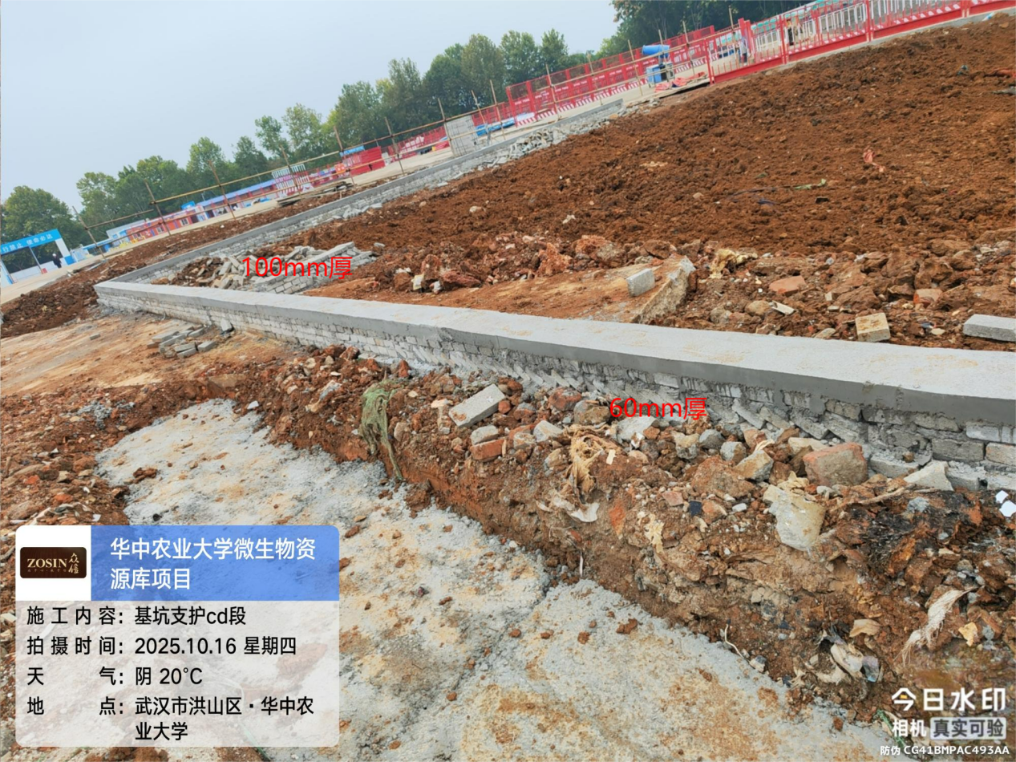
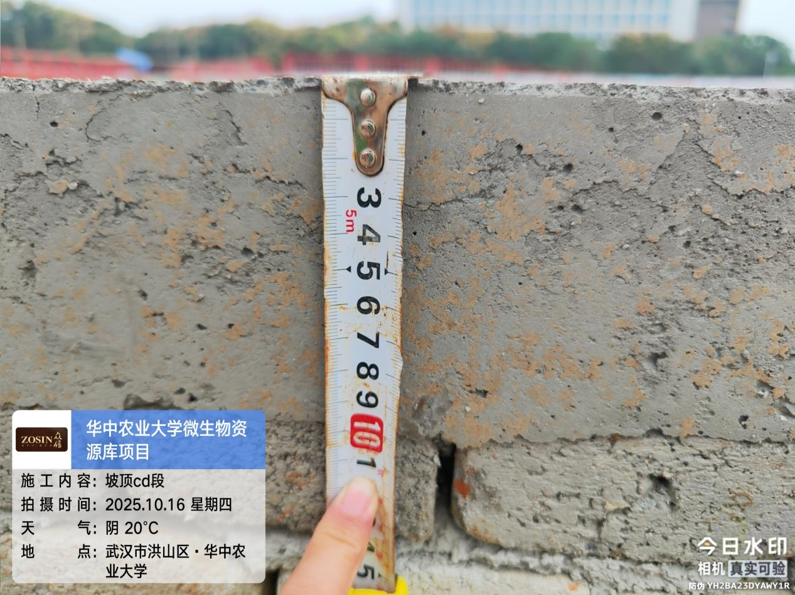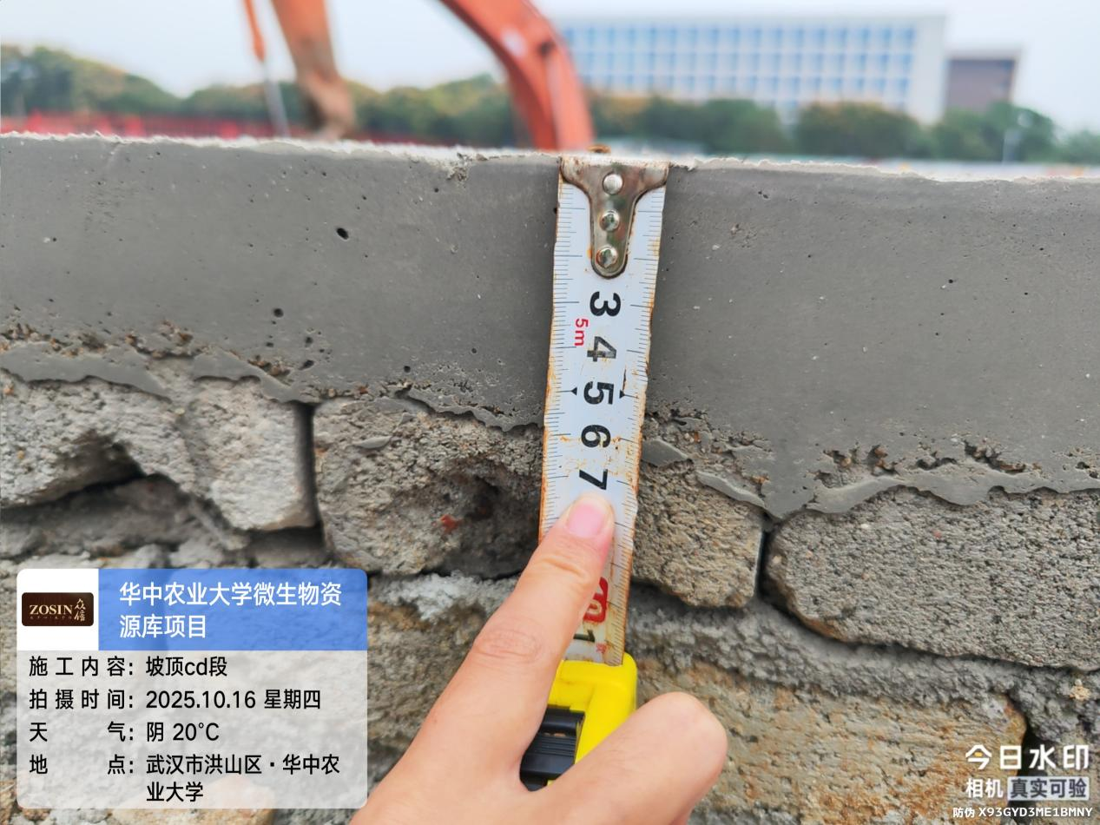
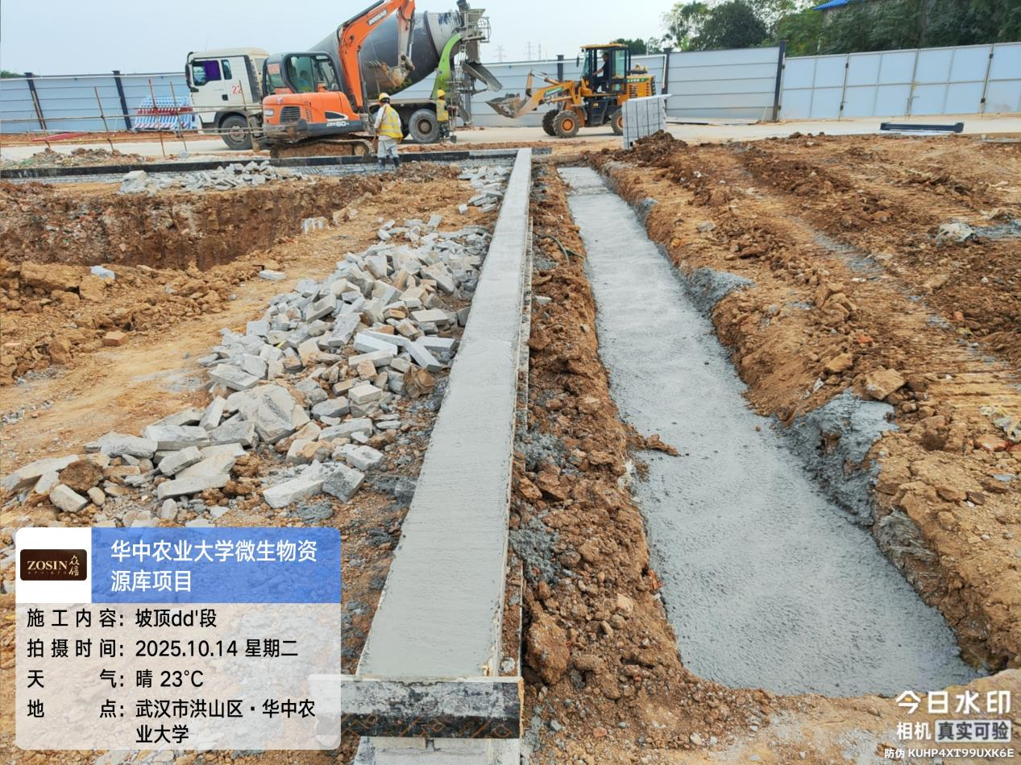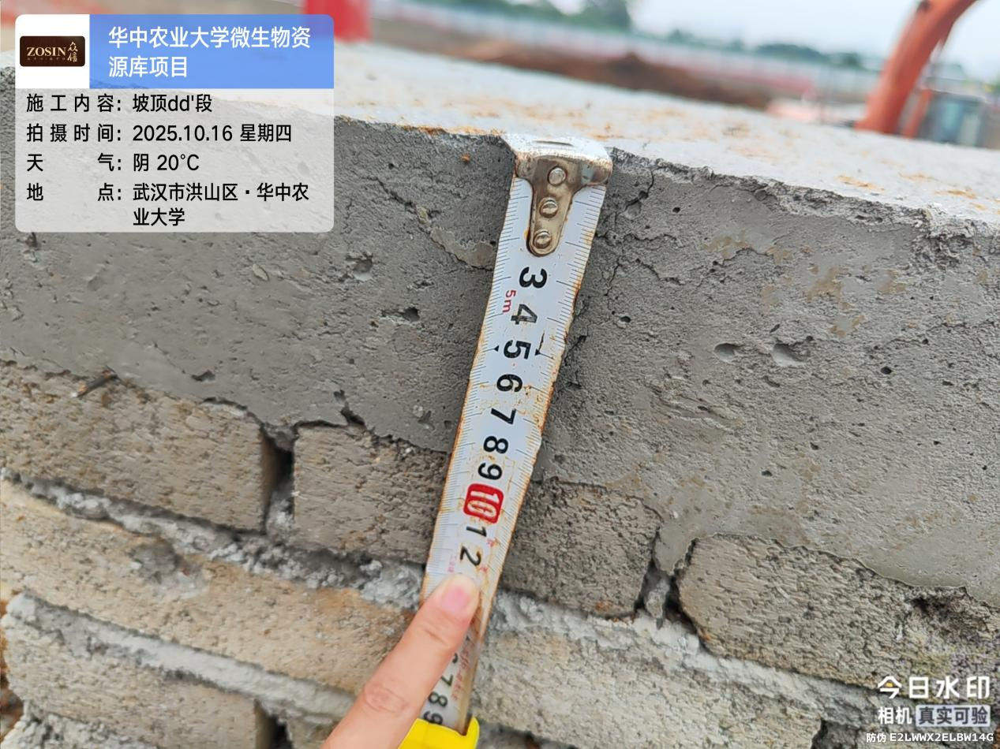

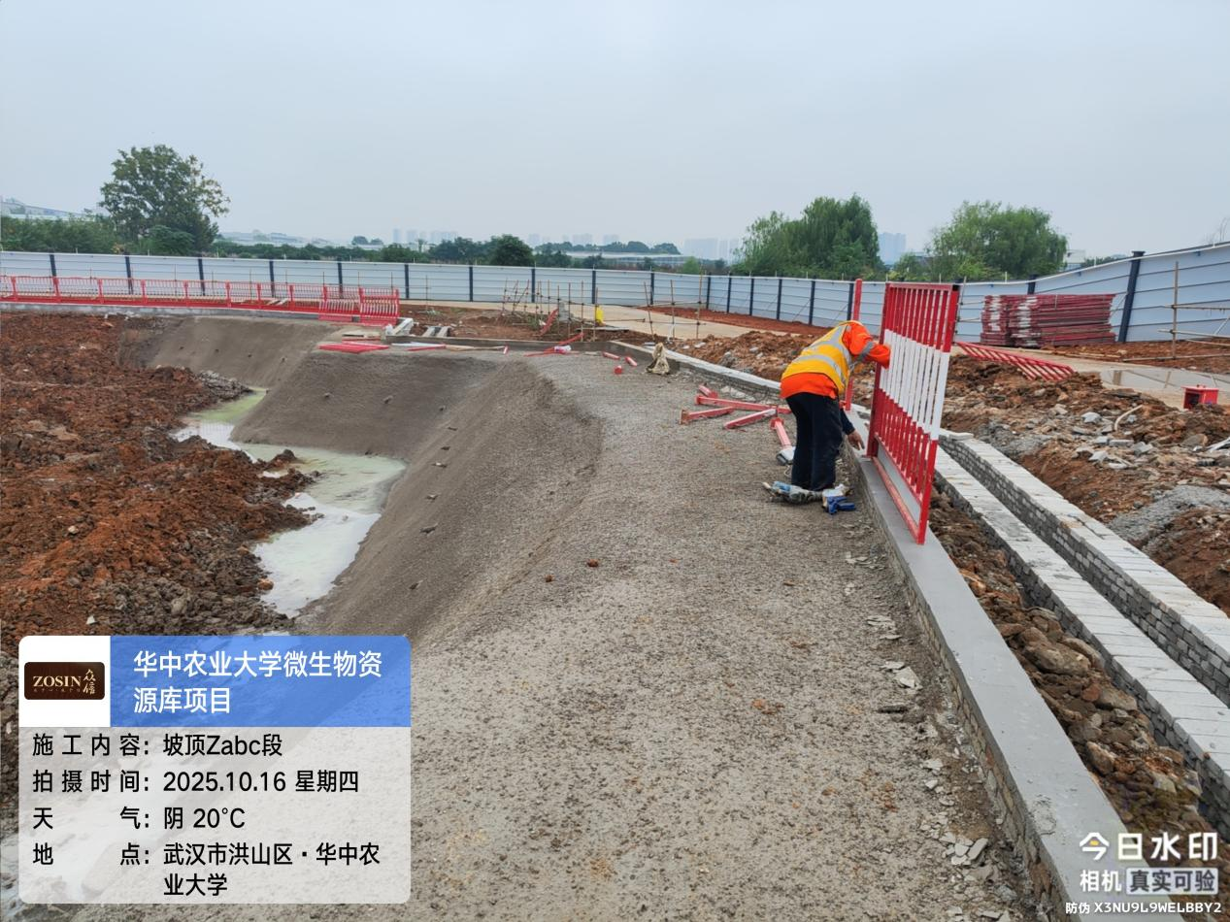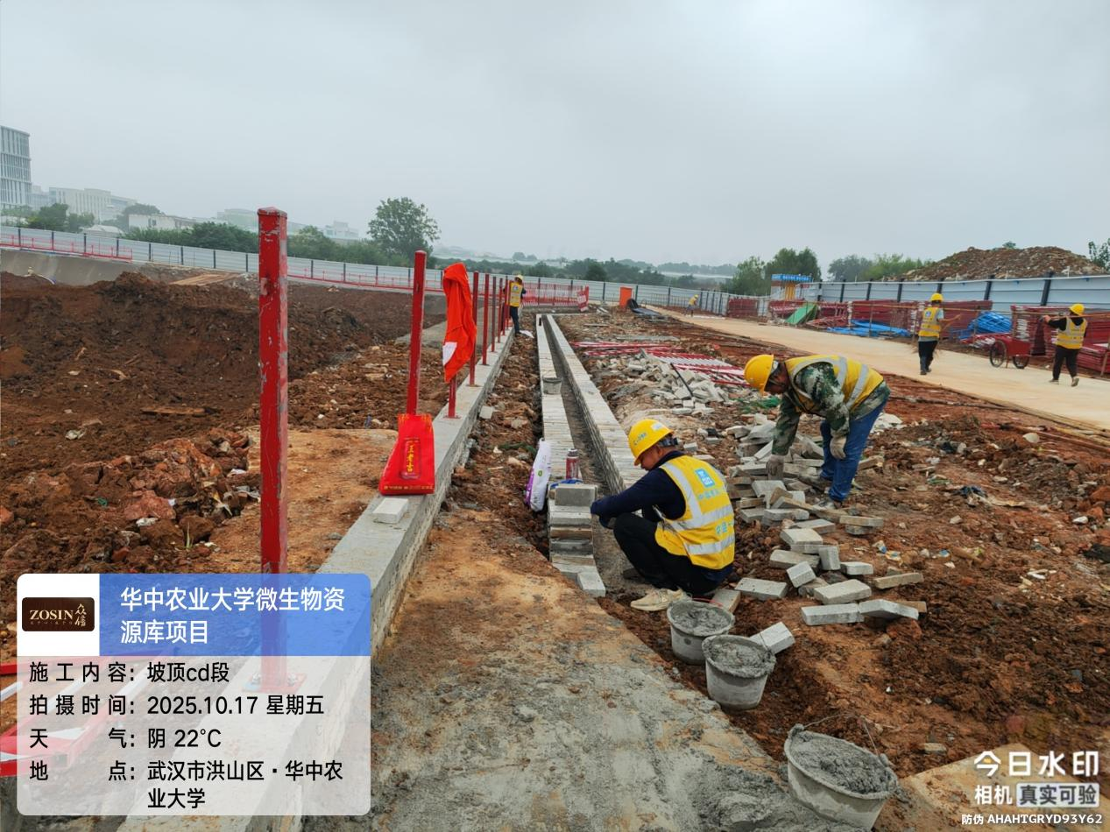
（7）、FGHJKLMNPQ段坡顶桥架安装
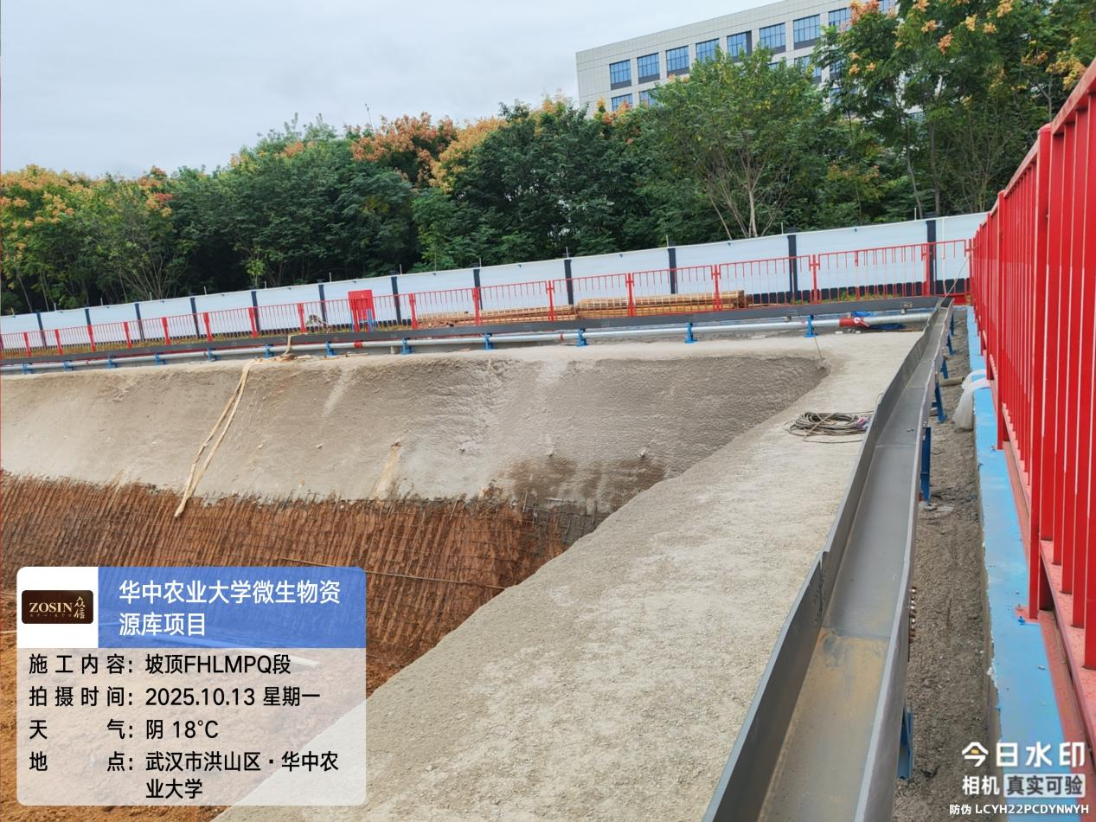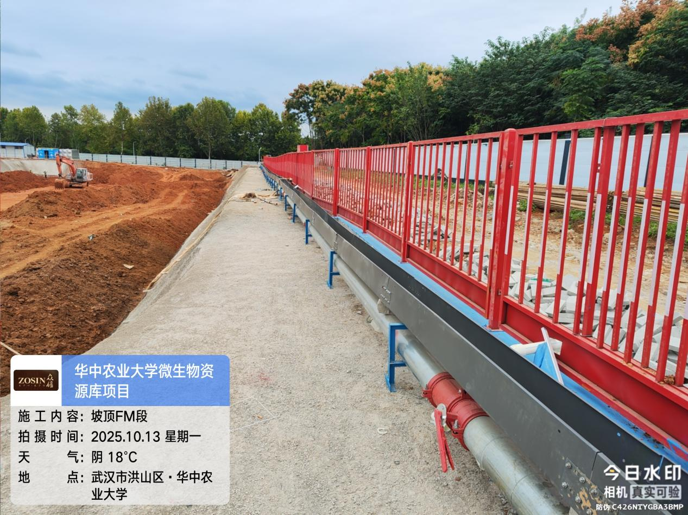
3、土方
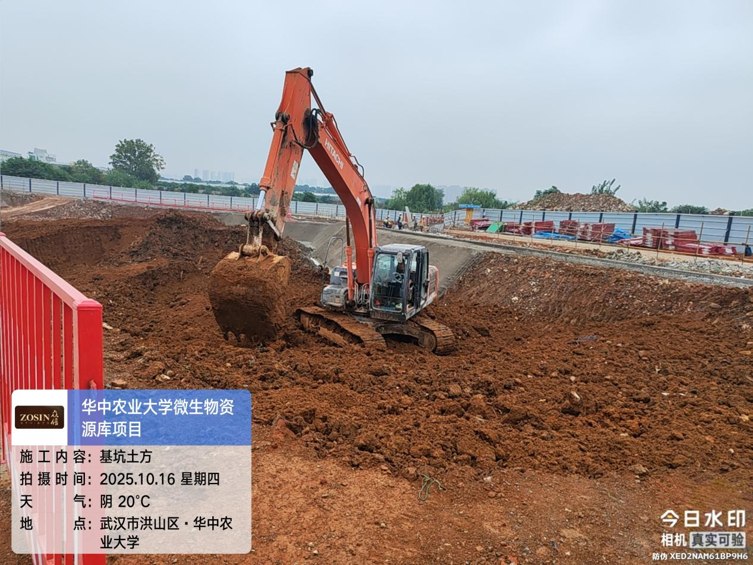
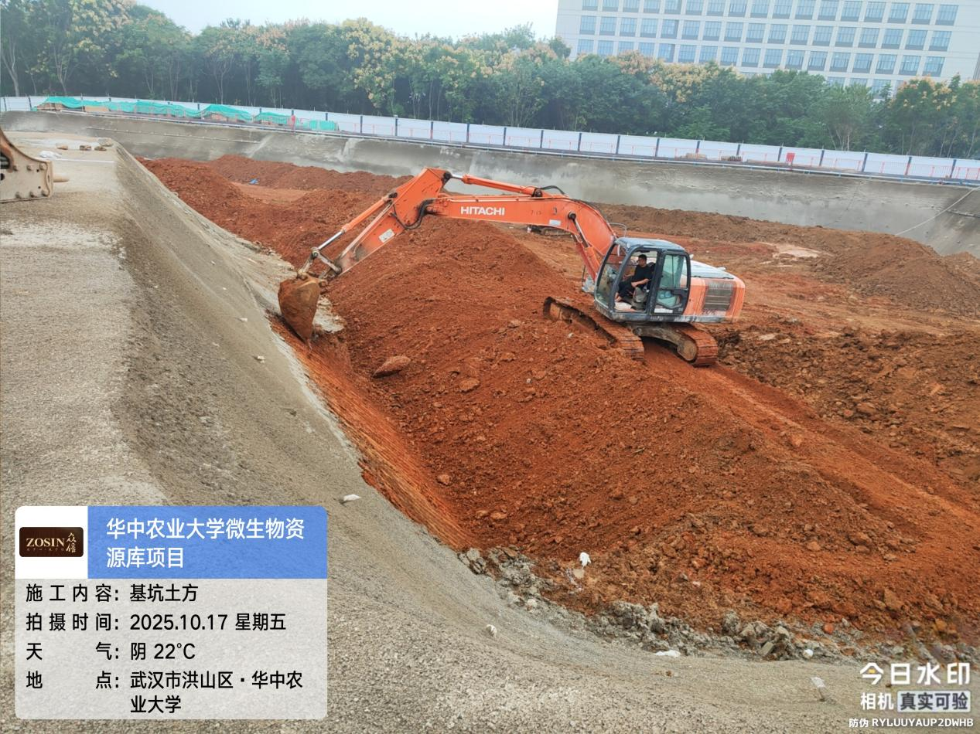

四、接收、发出资料情况
无
五、跟踪关注
1、基坑支护钢筋网布置是否满足图纸要求；
2、喷射混凝土厚度是否满足图纸要求。

湖北众信工程造价咨询有限公司
2025年10月18日

